GF-2015-0209
合同编号：

建设工程设计合同

工程名称：区何贤纪念医院本部环境改造项目设计
工程地点：广州市番禺区市桥清河东路2号
发包人：广州市番禺区何贤纪念医院
设计人：
签订日期：

住房和城乡建设部国家工商行政管理总局
制定
第一部分 合同协议书
发包人（全称）：广州市番禺区何贤纪念医院
设计人：
根据《中华人民共和国民法典》、《中华人民共和国建筑法》及有关法律规定，遵循平等、自愿、公平和诚实信用的原则，双方就区何贤纪念医院本部环境改造项目设计项目工程及有关事项协商一致，共同达成如下协议：
一、工程概况
1.工程名称：区何贤纪念医院本部环境改造项目设计
2.工程批准、核准或备案文号： 。
3.工程内容及规模：对医院旧建筑门诊、住院、南楼等建筑进行修缮，并对周边环境进行修缮，包括围墙、大门、道路绿化工程等，建筑面积约15223平方米，总投资约6000万元。本项目改造内容主要包括住院楼、住院副楼。
4.工程所在地详细地址：广州市番禺区市桥清河东路2号
5.工程投资估算：6000万元。
6.工程进度安排：
设计工期： 50 日历天，其中各阶段时间要求：
（1）方案设计：自签订合同后 10个日历天内提交本项目设计方案成果文件；（2）初步设计：自收到设计方案确认文件后20个日历天内提交初步设计成果文件（含项目概算）；
（3）施工图设计：自收到初步设计确认文件后20个日历天内提交施工图设计成果文件（中标人须确保设计文件在规定时间内通过审图机构审查）。
（4）如果延误工期按合同约定承担违约责任。中标的设计单位还应承担工程施工期间的设计交底、技术指导、现场配合及竣工图审核等服务。
7.工程主要技术标准： 依据国家及当地规范标准 。
二、工程设计范围、阶段与服务内容
1.工程设计阶段：方案设计、初步设计、施工图设计及施工配合四个阶段。
2.工程设计服务内容：
（1）设计服务内容：
工程设计范围、阶段与服务内容详见专用合同条款附件1。
三、工程设计周期
计划开始设计日期： 2023 年 月 日。
计划完成设计日期： 2023 年 月 日。
具体工程设计周期以专用合同条款及其附件的约定为准。
四、合同价格形式与签约合同价
- 合同暂定价：暂定金额（大写） （人民币）¥ 万元
合同暂定价只作为合同签订后支付设计费的依据，最终设计费结算执行下列第2条规定。工程设计费实行政府指导价，按国家计委、建设部关于发布《工程勘察设计收费管理规定》的通知-计价格[2002]10号的收费标准下浮20%后再下浮 %（投标下浮率）作为计价结算。本项目的合同价最终结算金额以番禺区财政局审定为准。
- 合同金额的支付方式：
- 本合同签订后30天内，支付暂定设计合同价的20%作为第一笔预付款；
- 中标人完成初步设计，提交初步设计成果（含概算文件）并通过相关部门审查或经确认后30个工作日内，支付设计费至暂定设计合同价的50%。
- 中标人提交施工图相关成果文件（含施工图预算）并通过施工图审查（或审批），支付设计费至暂定设计合同价的70%。
- 工程竣工验收后，支付设计费至暂定设计合同价的90%。
- 工程经过结算评审后30个工作日内，以结算评审价为准支付剩余设计费。
- 财政投资项目付款时间以财政部分批准时间为准。

五、发包人代表与设计人项目负责人
发包人代表： 。
设计项目负责人： 。
六、合同文件构成
本协议书与下列文件一起构成合同文件：
（1）专用合同条款及其附件；
（2）通用合同条款；
（3）中标通知书；
（4）投标函及其附录；
（5）发包人要求；
（6）技术标准；
（7）发包人提供的上一阶段图纸（如果有）；
（8）其他合同文件。
在合同履行过程中形成的与合同有关的文件均构成合同文件组成部分。
上述各项合同文件包括合同当事人就该项合同文件所作出的补充和修改，属于同一类内容的文件，应以最新签署的为准。
七、违约责任
- 设计人对设计文件出现的遗漏、错误或由于设计人原因导致设计文件无法通过审批，负责无偿修改或补充，工期不予顺眼。由于设计人原因造成发包人或第三方损失，设计人除负责采取补救措施外，应免收受直接损失部分的设计费，并根据损失程度向发包人支付赔偿金。
- 由于设计人原因，延误了设计文件交付时间，每延误一天，承担设计费千分之三的违约金，逾期达30天以上，发包人有权解除合同。
- 因设计人的图纸质量问题（错漏、做法不明确等）而引起的造价增加，应由设计人无偿进行修改直到满足造价要求（并且工期不能顺延），否则，由设计人承担所增加工程费用的5%。在设计进度款中扣除。
- 设计人收到发包人的电话或书面通知后（无特殊情况的提前1天通知），必须按发包人要求的时间参加与工程项目有关的例会、其他会议或现场，未获得发包人同意，相关专业设计人无故不到现场的，每次扣除设计费2000元，在设计费进度款中扣除。
- 设计人必须指定专人收送发包人发出的相关文件及自身设计文件。
- 设计人项目负责人必须参加该项目的每周例会，未经发包人同意不参加开会的每次扣除设计费500元，在设计费进度款中扣除。
- 设计人从事该工程设计的人员必须与设计人的人员构架相一致，发包人查实设计人未按人员架构安排具体设计工作的，发包人有权扣除设计费总额的5%，在设计费进度款中扣除。
- 设计变更办理时限：设计单位接到工作联系单后，应尽快提出设计意见。如果不需要进行设计变更，应在3天内给出明确设计意见；如果认为需要进行设计变更，原则上应在5天内出具变更通知，如有重要变更（指设计变更内容涉及到设计原则、主次要体系、主次要部位，变更内容相对独立，对整理布局、主要受力结构、主要使用功能和外部群体景观产生影响，如建筑物局部平面，道路、河涌、管线局部走向或高程，局部地基处理，局部路段路基路面，房屋建筑或桥涵基础局部方案调整，室内装饰，主要材料和设备等进行调整的），则应在5天内给出明确设计意见，10天内出具变更通知。
八、解决争议方式
本合同在履行过程中发生争议，由双方当事人协商解决，协商不成的，依法向发包人所在地人民法院起诉。

九、承诺
1.发包人承诺按照法律规定履行项目审批手续，按照合同约定提供设计依据，并按合同约定的期限和方式支付合同价款。
2.勘察人及设计人承诺按照法律和技术标准规定及合同约定提供工程设计服务。
十、词语含义
本协议书中词语含义与第二部分通用合同条款中赋予的含义相同。
十一、签订地点
本合同在 广州市番禺区签订。
十、补充协议
合同未尽事宜，合同当事人另行签订补充协议，补充协议是合同的组成部分。
十一、合同生效
本合同自合同签订之日起生效，至本合同三方的责任、义务履行完毕时终止。
十二、合同份数
本合同一式捌份，发包人肆份、设计人肆份。

发包人： （盖章） 设计人： （盖章）

法定代表人或其委托代理人： 法定代表人或其委托代理人：
（签字） （签字）

组织机构代码： 组织机构代码：
纳税人识别码： 纳税人识别码：
地 址： 地 址：
邮政编码： 邮政编码：
法定代表人： 法定代表人：
委托代理人： 委托代理人：
电 话： 电 话：
传 真： 传 真：
电子信箱： 电子信箱：
开户银行： 开户银行：
账 号： 账 号：
时 间： 年 月 日 时 间： 年 月 日

第二部分 通用合同条款

第二部分 通用合同条款

1. 一般约定

1.1 词语定义与解释
合同协议书、通用合同条款、专用合同条款中的下列词语具有本款所赋予的含义：
1.1.1 合同
1.1.1.1 合同：是指根据法律规定和合同当事人约定具有约束力的文件，构成合同的文件包括合同协议书、专用合同条款及其附件、通用合同条款、中标通知书、投标文件及其附录、发包人要求、技术标准和要求、发包人提供的上一阶段图纸（如果有）以及其他合同文件。
1.1.1.2 合同协议书：是指构成合同的由发包人和设计人共同签署的称为“合同协议书”的书面文件。
1.1.1.3 通用合同条款：是根据法律、行政法规规定及建设工程设计的需要订立，通用于建设工程设计的合同条款。
1.1.1.4 专用合同条款：是发包人与设计人根据法律、行政法规规定，结合具体工程实际，经协商达成一致意见的合同条款，是对通用合同条款的细化、完善、补充、修改或另行约定。
1.1.1.5 中标通知书：是指构成合同的由发包人通知设计人中标的书面文件。
1.1.1.6 投标文件：是指构成合同的由设计人填写并签署的用于投标的称为“投标文件”的文件。
1.1.1.7 投标文件附录：是指构成合同的附在投标文件后的称为“投标文件附录”的文件。
1.1.1.8 发包人要求：是指构成合同文件组成部分的，由发包人就工程项目的目的、范围、功能要求及工程设计文件审查的范围和内容等提出相应要求的书面文件，又称设计任务书。
1.1.1.9 技术标准：是指构成合同的勘察、设计应当遵守的或指导设计的国家、行业或地方的技术标准和要求，以及合同约定的技术标准和要求。
1.1.1.10 其他合同文件：是指经合同当事人约定的与工程设计有关的具有合同约束力的文件或书面协议。合同当事人可以在专用合同条款中进行约定。
1.1.1.11 工程：指发包人与设计人在合同协议书中约定的设计范围内的项目。
1.1.2 合同当事人及其他相关方
1.1.2.1 合同当事人：是指发包人和（或）设计人。
1.1.2.2 发包人：是指与设计人签订合同协议书的当事人及取得该当事人资格的合法继承人。
1.1.2.3 设计人：是指与发包人签订合同协议书的，具有相应工程勘察和设计资质的当事人及取得该当事人资格的合法继承人。
1.1.2.4 分包人：是指按照法律规定和合同约定，分包部分工程设计工作，并与设计人签订分包合同的具有相应资质的法人。
1.1.2.5 发包人代表：是指由发包人指定负责工程设计方面在发包人授权范围内行使发包人权利的人。
1.1.2.6 项目负责人：是指由设计人任命负责工程设计，在设计人授权范围内负责合同履行，且按照法律规定具有相应资格的项目主持人。
1.1.2.7 联合体：是指两个以上设计人联合，以一个设计人身份为发包人提供工程设计服务的临时性组织。
1.1.3 工程设计服务、资料与文件
1.1.3.1 工程设计服务：是指设计人按照合同约定履行的服务，包括工程设计基本服务、工程设计其他服务。
1.1.3.2 工程设计基本服务：是指设计人根据发包人的委托，提供编制房屋建筑工程方案设计文件、初步设计文件（含初步设计概算）、施工图设计文件服务，并相应提供设计技术交底、解决施工中的设计技术问题、参加竣工验收等服务。基本服务费用包含在设计费中。
1.1.3.3 工程设计其他服务：是指发包人根据工程设计实际需要，要求设计人另行提供且发包人应当单独支付费用的服务，包括总体设计服务、主体设计协调服务、采用标准设计和复用设计服务、非标准设备设计文件编制服务、施工图预算编制服务、竣工图编制服务等。
1.1.3.4 暂停设计：是指发生设计人不能按照合同约定履行全部或部分义务情形而暂时中断工程设计服务的行为。
1.1.3.5 工程设计资料：是指根据合同约定，发包人向设计人提供的用于完成工程设计范围与内容所需要的资料。
1.1.3.6 工程设计文件：指按照合同约定和技术要求，由设计人向发包人提供的阶段性成果、最终工作成果等，且应当采用合同中双方约定的载体。
1.1.4 工程勘察服务、资料与文件
1.1.4.1 图纸：指由发包人提供或由设计人提供并经发包人认可，满足设计人开展工作需要的所有图件，包括相关说明和资料。
1.1.4.2 作业场地：指工程勘察作业的场所以及发包人具体指定的供工程勘察作业使用的其他场所。
1.1.4.3 不利物质条件：指设计人在作业场地遇到的不可预见的自然物质条件、非自然的物质障碍和污染物。
1.1.5 日期和期限
1.1.5.1 开始设计日期：包括计划开始设计日期和实际开始设计日期。计划开始设计日期是指合同协议书约定的开始设计日期；实际开始设计日期是指发包人发出的开始设计通知中载明的开始设计日期。
1.1.5.2 完成设计日期：包括计划完成设计日期和实际完成设计日期。计划完成设计日期是指合同协议书约定的完成设计及相关服务的日期；实际完成设计日期是指设计人交付全部或阶段性设计成果及提供相关服务日期。
1.1.5.3 设计周期又称设计工期：是指在合同协议书约定的设计人完成工程设计及相关服务所需的期限，包括按照合同约定所作的期限变更。
1.1.5.4 开工日期：指合同当事人在合同中约定，设计人开始工作的绝对或相对日期。
1.1.5.5 成果提交日期：指合同当事人在合同中约定，设计人完成合同范围内工作并提交成果资料的绝对或相对日期。
1.1.5.6 工期：指合同当事人在合同协议书中约定，按总日历天数（包括法定节假日）计算的工作天数。
1.1.5.7 基准日期：招标发包的工程设计以投标截止日前28天的日期为基准日期，直接发包的工程设计以合同签订日前28天的日期为基准日期。
1.1.5.8 天：除特别指明外，均指日历天。合同中按天计算时间的，开始当天不计入，从次日开始计算，期限最后一天的截止时间为当天24:00时。
1.1.6 合同价格
1.1.6.1 签约合同价：是指发包人和设计人在合同协议书中确定的总金额，又称合同价款。
1.1.6.2 合同价格又称设计费：是指发包人用于支付设计人按照合同约定完成工程设计范围内全部工作的金额，包括合同履行过程中按合同约定发生的价格变化。
1.1.6.3 费用：指为履行合同所发生的或将要发生的必需的支出。
1.1.7 其他
1.1.7.1 书面形式：是指合同书、信件和数据电文（包括电报、电传、传真、电子数据交换和电子邮件）等可以有形地表现所载内容的形式。
1.1.7.2 索赔：指在合同履行过程中，一方违反合同约定，直接或间接地给另一方造成实际损失，受损方向违约方提出经济赔偿和（或）工期顺延的要求。
1.1.7.3 后期服务：指设计人提交成果资料后，为发包人提供的后续技术服务工作和程序性工作，如设计或报告成果咨询、现场交底（桩）和竣工验收等。

1.2 语言文字
合同以中国的汉语简体文字编写、解释和说明。合同当事人在专用合同条款中约定使用两种以上语言时，汉语为优先解释和说明合同的语言。

1.3 法律
合同所称法律是指中华人民共和国法律、行政法规、部门规章，以及工程所在地的地方性法规、自治条例、单行条例和地方政府规章等。
合同当事人可以在专用合同条款中约定合同适用的其他规范性文件。

1.4 技术标准
1.4.1 适用于工程的现行有效的国家标准、行业标准、工程所在地的地方性标准，以及相应的规范、规程等，合同当事人有特别要求的，应在专用合同条款中约定。
1.4.2 发包人要求使用国外技术标准的，发包人与设计人在专用合同条款中约定原文版本和中文译本提供方及提供标准的名称、份数、时间及费用承担等事项。
1.4.3 发包人对工程的技术标准、功能要求高于或严于现行国家、行业或地方标准的，应当在专用合同条款中予以明确。除专用合同条款另有约定外，应视为设计人在签订合同前已充分预见前述技术标准和功能要求的复杂程度，签约合同价中已包含由此产生的设计费用。

1.5 合同文件的优先顺序
组成合同的各项文件应互相解释，互为说明。除专用合同条款另有约定外，解释合同文件的优先顺序如下：
（1）合同协议书；
（2）专用合同条款及其附件；
（3）通用合同条款；
（4）中标通知书；
（5）投标文件及其附录；
（6）发包人要求；
（7）技术标准和要求；
（8）发包人提供的上一阶段图纸（如果有）；
（9）其他合同文件。
上述各项合同文件包括合同当事人就该项合同文件所作出的补充和修改，属于同一类内容的文件，应以最新签署的为准。
在合同履行过程中形成的与合同有关的文件均构成合同文件组成部分，并根据其性质确定优先解释顺序。
当合同文件内容含糊不清或不相一致时，在不影响工作正常进行的情况下，由发包人和设计人协商解决。双方协商不成时，按第17条〔争议解决〕的约定处理。

1.6 联络
1.6.1 与合同有关的通知、批准、证明、证书、指示、指令、要求、请求、同意、确定和决定等，均应采用书面形式，并应在合同约定的期限内送达接收人和送达地点。
1.6.2 发包人和设计人应在专用合同条款中约定各自的送达接收人、送达地点、电子邮箱。任何一方合同当事人指定的接收人或送达地点或电子邮箱发生变动的，应提前3天以书面形式通知对方，否则视为未发生变动。
1.6.3 发包人和设计人应当及时签收另一方送达至送达地点和指定接收人的来往信函，如确有充分证据证明一方无正当理由拒不签收的，视为拒绝签收一方认可往来信函的内容。

1.7 严禁贿赂
合同当事人不得以贿赂或变相贿赂的方式，谋取非法利益或损害对方权益。因一方合同当事人的贿赂造成对方损失的，应赔偿损失，并承担相应的法律责任。

1.8 保密
除法律规定或合同另有约定外，未经发包人同意，设计人不得将发包人提供的图纸、文件以及声明需要保密的资料信息等商业秘密泄露给第三方。
除法律规定或合同另有约定外，未经设计人同意，发包人不得将设计人提供的技术文件、技术成果、技术秘密及声明需要保密的资料信息等商业秘密泄露给第三方。
保密期限由发包人与设计人在专用合同条款中约定。

2. 发包人

2.1 发包人一般义务
2.1.1 发包人应遵守法律，并办理法律规定由其办理的许可、核准或备案，包括但不限于建设用地规划许可证、建设工程规划许可证、建设工程方案设计批准、施工图设计审查等许可、核准或备案。
发包人负责本项目各阶段设计文件向规划设计管理部门的送审报批工作，并负责将报批结果书面通知设计人。因发包人原因未能及时办理完毕前述许可、核准或备案手续，导致设计工作量增加和（或）设计周期延长时，由发包人承担由此增加的设计费用和（或）延长的设计周期。
2.1.2 发包人应当负责工程设计的所有外部关系（包括但不限于当地政府主管部门等）的协调，为设计人履行合同提供必要的外部条件。
2.1.3 专用合同条款约定的其他义务。
2.1.4 发包人应以书面形式向设计人明确设计任务及技术要求。
2.1.5 发包人应提供开展工程设计工作所需要的图纸及技术资料，包括总平面图、地形图、已有水准点和坐标控制点等，若上述资料由设计人负责搜集时，发包人应承担相关费用。
2.1.6 发包人应为设计人提供具备条件的作业场地及进场通道（包括土地征用、障碍物清除、场地平整、提供水电接口和青苗赔偿等）并承担相关费用。
2.1.7 发包人应为设计人提供作业场地内地下埋藏物（包括地下管线、地下构筑物等）的资料、图纸，没有资料、图纸的地区，发包人应委托专业机构查清地下埋藏物。若因发包人未提供上述资料、图纸，或提供的资料、图纸不实，致使设计人在工程勘察工作过程中发生人身伤害或造成经济损失时，由发包人承担赔偿责任。
2.1.8 发包人应按照法律法规规定为设计人安全生产提供条件并支付安全生产防护费用，发包人不得要求设计人违反安全生产管理规定进行作业。
2.1.9 若勘察现场需要看守，特别是在有毒、有害等危险现场作业时，发包人应派人负责安全保卫工作；按国家有关规定，对从事危险作业的现场人员进行保健防护，并承担费用。发包人对安全文明施工有特殊要求时，应在专用合同条款中另行约定。
2.1.10 发包人应对设计人满足质量标准的已完工作，按照合同约定及时支付相应的工程设计合同价款及费用。

2.2 发包人代表
发包人应在专用合同条款中明确其负责工程设计的发包人代表的姓名、职务、联系方式及授权范围等事项。发包人代表在发包人的授权范围内，负责处理合同履行过程中与发包人有关的具体事宜。发包人代表在授权范围内的行为由发包人承担法律责任。发包人更换发包人代表的，应在专用合同条款约定的期限内提前书面通知设计人。
发包人代表不能按照合同约定履行其职责及义务，并导致合同无法继续正常履行的，设计人可以要求发包人撤换发包人代表。

2.3 发包人决定
2.3.1 发包人在法律允许的范围内有权对设计人的设计工作、设计项目和/或设计文件作出处理决定，设计人应按照发包人的决定执行，涉及设计周期和（或）设计费用等问题按本合同第11条〔工程设计变更与索赔〕的约定处理。
2.3.2 发包人应在专用合同条款约定的期限内对设计人书面提出的事项作出书面决定，如发包人不在确定时间内作出书面决定，设计人的设计周期相应延长。

2.4 支付合同价款
发包人应按合同约定向设计人及时足额支付合同价款。

2.5 设计文件接收
发包人应按合同约定及时接收设计人提交的工程设计文件。

2.6 发包人权利
2.6.1 发包人对设计人的勘察、设计工作有权依照合同约定实施监督，并对勘察、设计成果予以验收。
2.6.2 发包人对设计人无法胜任工程勘察、设计工作的人员有权提出更换。
2.6.3 发包人拥有设计人为其项目编制的所有文件资料的使用权，包括投标文件、成果资料和数据等。

3. 设计人

3.1 设计人一般义务
3.1.1 设计人应遵守法律和有关技术标准的强制性规定，完成合同约定范围内的房屋建筑工程方案设计、初步设计、施工图设计，提供符合技术标准及合同要求的工程设计文件，提供施工配合服务。
设计人应当按照专用合同条款约定配合发包人办理有关许可、核准或备案手续的，因设计人原因造成发包人未能及时办理许可、核准或备案手续，导致设计工作量增加和（或）设计周期延长时，由设计人自行承担由此增加的设计费用和（或）设计周期延长的责任。
3.1.2 设计人应当完成合同约定的工程设计其他服务。
3.1.3 专用合同条款约定的其他义务。
3.1.4设计人应按勘察任务书和技术要求并依据有关技术标准进行工程勘察工作。
3.1.5设计人应建立质量保证体系，按本合同约定的时间提交质量合格的成果资料，并对其质量负责。
3.1.6设计人在提交成果资料后，应为发包人继续提供后期服务。
3.1.7设计人在工程勘察期间遇到地下文物时，应及时向发包人和文物主管部门报告并妥善保护。
3.1.8设计人开展工程勘察活动时应遵守有关职业健康及安全生产方面的各项法律法规的规定，采取安全防护措施，确保人员、设备和设施的安全。
3.1.9设计人在燃气管道、热力管道、动力设备、输水管道、输电线路、临街交通要道及地下通道（地下隧道）附近等风险性较大的地点，以及在易燃易爆地段及放射、有毒环境中进行工程勘察作业时，应编制安全防护方案并制定应急预案。
3.1.10设计人应在勘察方案中列明环境保护的具体措施，并在合同履行期间采取合理措施保护作业现场环境。

3.2 项目负责人
3.2.1 项目负责人应为合同当事人所确认的人选，并在专用合同条款中明确项目负责人的姓名、执业资格及等级、注册执业证书编号、联系方式及授权范围等事项，项目负责人经设计人授权后代表设计人负责履行合同。
3.2.2 设计人需要更换项目负责人的，应在专用合同条款约定的期限内提前书面通知发包人，并征得发包人书面同意。通知中应当载明继任项目负责人的注册执业资格、管理经验等资料，继任项目负责人继续履行第3.2.1项约定的职责。未经发包人书面同意，设计人不得擅自更换项目负责人。设计人擅自更换项目负责人的，应按照专用合同条款的约定承担违约责任。对于设计人项目负责人确因患病、与设计人解除或终止劳动关系、工伤等原因更换项目负责人的，发包人无正当理由不得拒绝更换。
3.2.3 发包人有权书面通知设计人更换其认为不称职的项目负责人，通知中应当载明要求更换的理由。对于发包人有理由的更换要求，设计人应在收到书面更换通知后在专用合同条款约定的期限内进行更换，并将新任命的项目负责人的注册执业资格、管理经验等资料书面通知发包人。继任项目负责人继续履行第3.2.1项约定的职责。设计人无正当理由拒绝更换项目负责人的，应按照专用合同条款的约定承担违约责任。

3.3 设计人人员
3.3.1 除专用合同条款对期限另有约定外，设计人应在接到开始设计通知后7天内，向发包人提交设计人项目管理机构及人员安排的报告，其内容应包括建筑、结构、给排水、暖通、电气等专业负责人名单及其岗位、注册执业资格等。
3.3.2 设计人委派到工程设计中的设计人员应相对稳定。设计过程中如有变动，设计人应及时向发包人提交工程设计人员变动情况的报告。设计人更换专业负责人时，应提前7天书面通知发包人，除专业负责人无法正常履职情形外，还应征得发包人书面同意。通知中应当载明继任人员的注册执业资格、执业经验等资料。
3.3.3 发包人对于设计人主要设计人员的资格或能力有异议的，设计人应提供资料证明被质疑人员有能力完成其岗位工作或不存在发包人所质疑的情形。发包人要求撤换不能按照合同约定履行职责及义务的主要设计人员的，设计人认为发包人有理由的，应当撤换。设计人无正当理由拒绝撤换的，应按照专用合同条款的约定承担违约责任。

3.4 设计分包
3.4.1 设计分包的一般约定
设计人不得将其承包的全部工程设计转包给第三人，或将其承包的全部工程设计肢解后以分包的名义转包给第三人。设计人不得将工程主体结构、关键性工作及专用合同条款中禁止分包的工程设计分包给第三人，工程主体结构、关键性工作的范围由合同当事人按照法律规定在专用合同条款中予以明确。设计人不得进行违法分包。
3.4.2 设计分包的确定
设计人应按专用合同条款的约定或经过发包人书面同意后进行分包，确定分包人。按照合同约定或经过发包人书面同意后进行分包的，设计人应确保分包人具有相应的资质和能力。工程设计分包不减轻或免除设计人的责任和义务，设计人和分包人就分包工程设计向发包人承担连带责任。
3.4.3 设计分包管理
设计人应按照专用合同条款的约定向发包人提交分包人的主要工程设计人员名单、注册执业资格及执业经历等。
3.4.4 分包工程设计费
（1）除本项第（2）目约定的情况或专用合同条款另有约定外，分包工程设计费由设计人与分包人结算，未经设计人同意，发包人不得向分包人支付分包工程设计费；
（2）生效的法院判决书或仲裁裁决书要求发包人向分包人支付分包工程设计费的，发包人有权从应付设计人合同价款中扣除该部分费用。

3.5 联合体
3.5.1 联合体各方应共同与发包人签订合同协议书。联合体各方应为履行合同向发包人承担连带责任。
3.5.2 联合体协议，应当约定联合体各成员工作分工，经发包人确认后作为合同附件。在履行合同过程中，未经发包人同意，不得修改联合体协议。
3.5.3 联合体牵头人负责与发包人联系，并接受指示，负责组织联合体各成员全面履行合同。
3.5.4 发包人向联合体支付设计费用的方式在专用合同条款中约定。

3.6 设计人权利
3.6.1 设计人在工程勘察期间，根据项目条件和技术标准、法律法规规定等方面的变化，有权向发包人提出增减合同工作量或修改技术方案的建议。
3.6.2 除建设工程主体部分的勘察外，根据合同约定或经发包人同意，设计人可以将建设工程其他部分的勘察分包给其他具有相应资质等级的建设工程勘察单位。发包人对分包的特殊要求应在专用合同条款中另行约定。
3.6.3 设计人对其编制的所有文件资料，包括投标文件、成果资料、数据和专利技术等拥有知识产权。

4. 工程设计资料

4.1 提供工程设计资料
发包人应当在工程设计前或专用合同条款附件2约定的时间向设计人提供工程设计所必需的工程设计资料，并对所提供资料的真实性、准确性和完整性负责。
按照法律规定确需在工程设计开始后方能提供的设计资料，发包人应及时地在相应工程设计文件提交给发包人前的合理期限内提供，合理期限应以不影响设计人的正常设计为限。

4.2 逾期提供的责任
发包人提交上述文件和资料超过约定期限的，超过约定期限15天以内，设计人按本合同约定的交付工程设计文件时间相应顺延；超过约定期限15天以外时，设计人有权重新确定提交工程设计文件的时间。工程设计资料逾期提供导致增加了设计工作量的，设计人可以要求发包人另行支付相应设计费用，并相应延长设计周期。

5. 工程设计要求

5.1 工程设计一般要求

5.1.1 对发包人的要求
5.1.1.1 发包人应当遵守法律和技术标准，不得以任何理由要求设计人违反法律和工程质量、安全标准进行工程设计，降低工程质量。
5.1.1.2 发包人要求进行主要技术指标控制的，钢材用量、混凝土用量等主要技术指标控制值应当符合有关工程设计标准的要求，且应当在工程设计开始前书面向设计人提出，经发包人与设计人协商一致后以书面形式确定作为本合同附件。
5.1.1.3 发包人应当严格遵守主要技术指标控制的前提条件，由于发包人的原因导致工程设计文件超出主要技术指标控制值的，发包人承担相应责任。

5.1.2 对设计人的要求
5.1.2.1 设计人应当按法律和技术标准的强制性规定及发包人要求进行工程设计。有关工程设计的特殊标准或要求由合同当事人在专用合同条款中约定。
设计人发现发包人提供的工程设计资料有问题的，设计人应当及时通知发包人并经发包人确认。
5.1.2.2 除合同另有约定外，设计人完成设计工作所应遵守的法律以及技术标准，均应视为在基准日期适用的版本。基准日期之后，前述版本发生重大变化，或者有新的法律以及技术标准实施的，设计人应就推荐性标准向发包人提出遵守新标准的建议，对强制性的规定或标准应当遵照执行。因发包人采纳设计人的建议或遵守基准日期后新的强制性的规定或标准，导致增加设计费用和（或）设计周期延长的，由发包人承担。
5.1.2.3 设计人应当根据建筑工程的使用功能和专业技术协调要求，合理确定基础类型、结构体系、结构布置、使用荷载及综合管线等。
5.1.2.4 设计人应当严格执行其双方书面确认的主要技术指标控制值，由于设计人的原因导致工程设计文件超出在专用合同条款中约定的主要技术指标控制值比例的，设计人应当承担相应的违约责任。
5.1.2.5 设计人在工程设计中选用的材料、设备，应当注明其规格、型号、性能等技术指标及适应性，满足质量、安全、节能、环保等要求。

5.2 工程设计保证措施
5.2.1 发包人的保证措施
发包人应按照法律规定及合同约定完成与工程设计有关的各项工作。
5.2.2 设计人的保证措施
设计人应做好工程设计的质量与技术管理工作，建立健全工程设计质量保证体系，加强工程设计全过程的质量控制，建立完整的设计文件的设计、复核、审核、会签和批准制度，明确各阶段的责任人。

5.3 工程设计文件的要求
5.3.1 工程设计文件的编制应符合法律、技术标准的强制性规定及合同的要求。
5.3.2 工程设计依据应完整、准确、可靠，设计方案论证充分，计算成果可靠，并能够实施。
5.3.3 工程设计文件的深度应满足本合同相应设计阶段的规定要求，并符合国家和行业现行有效的相关规定。
5.3.4 工程设计文件必须保证工程质量和施工安全等方面的要求，按照有关法律法规规定在工程设计文件中提出保障施工作业人员安全和预防生产安全事故的措施建议。
5.3.5 应根据法律、技术标准要求，保证房屋建筑工程的合理使用寿命年限，并应在工程设计文件中注明相应的合理使用寿命年限。

5.4 不合格工程设计文件的处理
5.4.1 因设计人原因造成工程设计文件不合格的，发包人有权要求设计人采取补救措施，直至达到合同要求的质量标准，并按第14.2款〔设计人违约责任〕的约定承担责任。
5.4.2 因发包人原因造成工程设计文件不合格的，设计人应当采取补救措施，直至达到合同要求的质量标准，由此增加的设计费用和（或）设计周期的延长由发包人承担。

6. 工程设计进度与周期

6.1 工程设计进度计划
6.1.1 工程设计进度计划的编制
设计人应按照专用合同条款约定提交工程设计进度计划，工程设计进度计划的编制应当符合法律规定和一般工程设计实践惯例，工程设计进度计划经发包人批准后实施。工程设计进度计划是控制工程设计进度的依据，发包人有权按照工程设计进度计划中列明的关键性控制节点检查工程设计进度情况。
工程设计进度计划中的设计周期应由发包人与设计人协商确定，明确约定各阶段设计任务的完成时间区间，包括各阶段设计过程中设计人与发包人的交流时间，但不包括相关政府部门对设计成果的审批时间及发包人的审查时间。
6.1.2 工程设计进度计划的修订
工程设计进度计划不符合合同要求或与工程设计的实际进度不一致的，设计人应向发包人提交修订的工程设计进度计划，并附具有关措施和相关资料。除专用合同条款对期限另有约定外，发包人应在收到修订的工程设计进度计划后5天内完成审核和批准或提出修改意见，否则视为发包人同意设计人提交的修订的工程设计进度计划。

6.2 工程设计开始
发包人应按照法律规定获得工程设计所需的许可。发包人发出的开始设计通知应符合法律规定，一般应在计划开始设计日期7天前向设计人发出开始工程设计工作通知，工程设计周期自开始设计通知中载明的开始设计的日期起算。
设计人应当在收到发包人提供的工程设计资料及专用合同条款约定的定金或预付款后，开始工程设计工作。
各设计阶段的开始时间均以设计人收到的发包人发出开始设计工作的书面通知书中载明的开始设计的日期起算。

6.3 工程设计进度延误
6.3.1 因发包人原因导致工程设计进度延误
在合同履行过程中，发包人导致工程设计进度延误的情形主要有：
（1）发包人未能按合同约定提供工程设计资料或所提供的工程设计资料不符合合同约定或存在错误或疏漏的；
（2）发包人未能按合同约定日期足额支付定金或预付款、进度款的；
（3）发包人提出影响设计周期的设计变更要求的；
（4）专用合同条款中约定的其他情形。
因发包人原因未按计划开始设计日期开始设计的，发包人应按实际开始设计日期顺延完成设计日期。
除专用合同条款对期限另有约定外，设计人应在发生上述情形后5天内向发包人发出要求延期的书面通知，在发生该情形后10天内提交要求延期的详细说明供发包人审查。除专用合同条款对期限另有约定外，发包人收到设计人要求延期的详细说明后，应在5天内进行审查并就是否延长设计周期及延期天数向设计人进行书面答复。
如果发包人在收到设计人提交要求延期的详细说明后，在约定的期限内未予答复，则视为设计人要求的延期已被发包人批准。如果设计人未能按本款约定的时间内发出要求延期的通知并提交详细资料，则发包人可拒绝作出任何延期的决定。
发包人上述工程设计进度延误情形导致增加了设计工作量的，发包人应当另行支付相应设计费用。
6.3.2 因设计人原因导致工程设计进度延误
因设计人原因导致工程设计进度延误的，设计人应当按照第14.2款〔设计人违约责任〕承担责任。设计人支付逾期完成工程设计违约金后，不免除设计人继续完成工程设计的义务。

6.4 暂停设计
6.4.1 发包人原因引起的暂停设计
因发包人原因引起暂停设计的，发包人应及时下达暂停设计指示。
因发包人原因引起的暂停设计，发包人应承担由此增加的设计费用和（或）延长的设计周期。
6.4.2 设计人原因引起的暂停设计
因设计人原因引起的暂停设计，设计人应当尽快向发包人发出书面通知并按第14.2款〔设计人违约责任〕承担责任，且设计人在收到发包人复工指示后15天内仍未复工的，视为设计人无法继续履行合同的情形，设计人应按第16条〔合同解除〕的约定承担责任。
6.4.3 其他原因引起的暂停设计
当出现非设计人原因造成的暂停设计，设计人应当尽快向发包人发出书面通知。
在上述情形下设计人的设计服务暂停，设计人的设计周期应当相应延长，复工应有发包人与设计人共同确认的合理期限。
当发生本项约定的情况，导致设计人增加设计工作量的，发包人应当另行支付相应设计费用。
6.4.4 暂停设计后的复工
暂停设计后，发包人和设计人应采取有效措施积极消除暂停设计的影响。当工程具备复工条件时，发包人向设计人发出复工通知，设计人应按照复工通知要求复工。
除设计人原因导致暂停设计外，设计人暂停设计后复工所增加的设计工作量，发包人应当另行支付相应设计费用。

6.5 提前交付工程设计文件
6.5.1 发包人要求设计人提前交付工程设计文件的，发包人应向设计人下达提前交付工程设计文件指示，设计人应向发包人提交提前交付工程设计文件建议书，提前交付工程设计文件建议书应包括实施的方案、缩短的时间、增加的合同价格等内容。发包人接受该提前交付工程设计文件建议书的，发包人和设计人协商采取加快工程设计进度的措施，并修订工程设计进度计划，由此增加的设计费用由发包人承担。设计人认为提前交付工程设计文件的指示无法执行的，应向发包人提出书面异议，发包人应在收到异议后7天内予以答复。任何情况下，发包人不得压缩合理设计周期。
6.5.2 发包人要求设计人提前交付工程设计文件，或设计人提出提前交付工程设计文件的建议能够给发包人带来效益的，合同当事人可以在专用合同条款中约定提前交付工程设计文件的奖励。

6.6 工程勘察开工及延期开工
6.6.1 设计人应按合同约定的工程勘察工期进行工程勘察工作，并接受发包人对工程勘察工作进度的监督、检查。
6.6.2 因发包人原因不能按照合同约定的工程勘察开工日期开工，发包人应以书面形式通知设计人，推迟工程勘察开工日期并相应顺延工程勘察工期。

6.7 勘察成果提交日期
设计人应按照合同约定的日期或双方同意顺延的工程勘察工期提交成果资料，具体可在专用合同条款中约定。

6.8 发包人造成的工程勘察工期延误
6.8.1 因以下情形造成工程勘察工期延误，设计人有权要求发包人延长勘察工期、增加合同价款和（或）补偿费用：
（1）发包人未能按合同约定提供图纸及工程勘察开工条件；
（2）发包人未能按合同约定及时支付定金、预付款和（或）进度款；
（3）变更导致合同工作量增加；
（4）发包人增加合同工作内容；
（5）发包人改变工程勘察技术要求；
（6）发包人导致工程勘察工期延误的其他情形。
6.8.2 除专用合同条款对期限另有约定外，设计人在第6.8.1款情形发生后7天内，应就延误的工程勘察工期以书面形式向发包人提出报告。发包人在收到报告后7天内予以确认；逾期不予确认也不提出修改意见，视为同意顺延工程勘察工期。补偿费用的确认程序参照第10款〔合同价款与支付〕和第11款〔工程设计变更与索赔〕执行。

6.9 勘察人造成的工程勘察工期延误
设计人因以下情形不能按照合同约定的日期或双方同意顺延的工程勘察工期提交成果资料的，设计人承担违约责任：
（1）设计人未按合同约定工程勘察开工日期开展工作造成工程勘察工期延误的；
（2）设计人管理不善、组织不力造成工程勘察工期延误的；
（3）因弥补设计人自身原因导致的质量缺陷而造成工程勘察工期延误的；
（4）因设计人成果资料不合格返工造成工程勘察工期延误的；
（5）设计人导致工程勘察工期延误的其他情形。

6.10 恶劣气候条件
恶劣气候条件影响现场作业，导致现场作业难以进行，造成工程勘察工期延误的，设计人有权要求发包人延长工程勘察工期，具体可参照第6.8.2款处理。

7. 工程设计文件交付

7.1 工程设计文件交付的内容
7.1.1 工程设计图纸及设计说明。
7.1.2 发包人可以要求设计人提交专用合同条款约定的具体形式的电子版设计文件。

7.2 工程勘察成果及设计文件的交付方式
设计人交付工程勘察成果及设计文件给发包人，发包人应当出具书面签收单，内容包括成果或图纸名称、成果组成或图纸内容、成果或图纸形式、份数、提交和签收日期、提交人与接收人的亲笔签名。

7.3 工程勘察成果及设计文件交付的时间和份数
工程勘察成果及设计文件交付的名称、时间和份数在专用合同条款附件3中约定。

8. 工程设计文件审查
8.1 设计人的工程设计文件应报发包人审查同意。审查的范围和内容在发包人要求中约定。审查的具体标准应符合法律规定、技术标准要求和本合同约定。
除专用合同条款对期限另有约定外，自发包人收到设计人的工程设计文件以及设计人的通知之日起，发包人对设计人的工程设计文件审查期不超过15天。
发包人不同意工程设计文件的，应以书面形式通知设计人，并说明不符合合同要求的具体内容。设计人应根据发包人的书面说明，对工程设计文件进行修改后重新报送发包人审查，审查期重新起算。
合同约定的审查期满，发包人没有做出审查结论也没有提出异议的，视为设计人的工程设计文件已获发包人同意。
8.2 设计人的工程设计文件不需要政府有关部门审查或批准的，设计人应当严格按照经发包人审查同意的工程设计文件进行修改，如果发包人的修改意见超出或更改了发包人要求，发包人应当根据第11条〔工程设计变更与索赔〕的约定，向设计人另行支付费用。
8.3 工程设计文件需政府有关部门审查或批准的，发包人应在审查同意设计人的工程设计文件后在专用合同条款约定的期限内，向政府有关部门报送工程设计文件，设计人应予以协助。
对于政府有关部门的审查意见，不需要修改发包人要求的，设计人需按该审查意见修改设计人的工程设计文件；需要修改发包人要求的，发包人应重新提出发包人要求，设计人应根据新提出的发包人要求修改设计人的工程设计文件，发包人应当根据第11条〔工程设计变更与索赔〕的约定，向设计人另行支付费用。
8.4 发包人需要组织审查会议对工程设计文件进行审查的，审查会议的审查形式和时间安排，在专用合同条款中约定。发包人负责组织工程设计文件审查会议，并承担会议费用及发包人的上级单位、政府有关部门参加的审查会议的费用。
设计人按第7条〔工程设计文件交付〕的约定向发包人提交工程设计文件，有义务参加发包人组织的设计审查会议，向审查者介绍、解答、解释其工程设计文件，并提供有关补充资料。
发包人有义务向设计人提供设计审查会议的批准文件和纪要。设计人有义务按照相关设计审查会议批准的文件和纪要，并依据合同约定及相关技术标准，对工程设计文件进行修改、补充和完善。
8.5 因设计人原因，未能按第7条〔工程设计文件交付〕约定的时间向发包人提交工程设计文件，致使工程设计文件审查无法进行或无法按期进行，造成设计周期延长、窝工损失及发包人增加费用的，设计人应按第14.2款〔设计人违约责任〕的约定承担责任。
因发包人原因，致使工程设计文件审查无法进行或无法按期进行，造成设计周期延长、窝工损失及设计人增加的费用，由发包人承担。
8.6 因设计人原因造成工程设计文件不合格致使工程设计文件审查无法通过的，发包人有权要求设计人采取补救措施，直至达到合同要求的质量标准，并按第14.2款〔设计人违约责任〕的约定承担责任。
因发包人原因造成工程设计文件不合格致使工程设计文件审查无法通过的，由此增加的设计费用和（或）延长的设计周期由发包人承担。
8.7 工程设计文件的审查，不减轻或免除设计人依据法律应当承担的责任。
8.8 工程勘察成果质量
8.8.1 成果质量应符合相关技术标准和深度规定，且满足合同约定的质量要求。
8.8.2 双方对工程勘察成果质量有争议时，由双方同意的第三方机构鉴定，所需费用及因此造成的损失，由责任方承担；双方均有责任的，由双方根据其责任分别承担。
8.9 工程勘察成果验收
设计人向发包人提交工程勘察成果资料后，如需对勘察成果组织验收的，发包人应及时组织验收。除专用合同条款对期限另有约定外，发包人14天内无正当理由不予组织验收，视为验收通过。

9. 施工现场设计配合及勘察后期服务
9.1 除专用合同条款另有约定外，发包人应为设计人派赴现场的工作人员提供工作、生活及交通等方面的便利条件。
9.2 设计人应当提供设计技术交底、解决施工中设计技术问题和竣工验收服务。如果发包人在专用合同条款约定的施工现场服务时限外仍要求设计人负责上述工作的，发包人应按所需工作量向设计人另行支付服务费用。
9.3 工程勘察后续技术服务
设计人应派专业技术人员为发包人提供工程勘察后续技术服务，发包人应为其提供必要的工作和生活条件，后续技术服务的内容、费用和时限应由双方在专用合同条款中另行约定。
9.4 竣工验收
工程竣工验收时，设计人应按发包人要求参加竣工验收工作，并提供竣工验收所需相关资料。

10. 合同价款与支付

10.1 合同价款组成
发包人和设计人应当在专用合同条款附件6中明确约定合同价款各组成部分的具体数额，主要包括：
（1）工程设计基本服务费用；
（2）工程设计其他服务费用；
（3）在未签订合同前发包人已经同意或接受或已经使用的设计人为发包人所做的各项工作的相应费用等；
（4）工程勘察米单价或总价。

10.2 合同价格形式
发包人和设计人应在合同协议书中选择下列一种合同价格形式：
（1）单价合同
工程设计单价合同是指合同当事人约定以建筑面积（包括地上建筑面积和地下建筑面积）每平方米单价或实际投资总额的一定比例等双方认可方式进行合同价格计算、调整和确认的建设工程设计合同，在约定的范围内合同单价不作调整。合同当事人应在专用合同条款中约定单价包含的风险范围和风险费用的计算方法，并约定风险范围以外的合同价格的调整方法。
工程勘察单价合同是指合同价款根据工作量的变化而调整，合同单价在风险范围内一般不予调整，双方可在专用合同条款中约定合同单价调整因素和方法。
（2）总价合同
总价合同是指合同当事人约定以发包人提供的有关资料和条件进行合同价格计算、调整和确认的建设工程设计合同，在约定的范围内合同总价不作调整。合同当事人应在专用合同条款中约定总价包含的风险范围和风险费用的计算方法，并约定风险范围以外的合同价格的调整方法。
（3）其它价格形式
合同当事人可在专用合同条款中约定其他合同价格形式。

10.3 定金或预付款
10.3.1 定金或预付款的比例
定金的比例不应超过合同总价款的20%。预付款的比例由发包人与设计人协商确定，一般不低于合同总价款的20%。
10.3.2 定金或预付款的支付
定金或预付款的支付按照专用合同条款约定执行，但设计部分定金或预付款最迟应在开始设计通知载明的开始设计日期前专用合同条款约定的期限内支付，勘察部分定金或预付款应不迟于约定的工程勘察开工日期前7天。
发包人逾期支付定金或预付款超过专用合同条款约定的期限的，设计人有权向发包人发出要求支付定金或预付款的催告通知，发包人收到通知后7天内仍未支付的，设计人有权不开始设计工作或暂停设计工作，推迟工程勘察开工日期，并由发包人承担违约责任。
定金或预付款在进度款中抵扣，抵扣办法可在专用合同条款中约定。

10.4 进度款支付
10.4.1 发包人应当按照专用合同条款附件6约定的付款条件及时向设计人支付进度款。
10.4.2 进度付款的修正
在对已付进度款进行汇总和复核中发现错误、遗漏或重复的，发包人和设计人均有权提出修正申请。经发包人和设计人同意的修正，应在下期进度付款中支付或扣除。
第10.1款〔合同价款组成〕和第11款〔工程设计变更与索赔〕确定调整的合同价款及其他条款中约定的追加或减少的合同价款，应与进度款同期调整支付。

10.5 合同价款的结算与支付
10.5.1 对于采取固定总价形式的合同，发包人应当按照专用合同条款附件6的约定及时支付尾款。
10.5.2 对于采取固定单价形式的合同，发包人与设计人应当按照专用合同条款附件6约定的结算方式及时结清工程设计费，并将结清未支付的款项一次性支付给设计人。
10.5.3 对于采取其他价格形式的，也应按专用合同条款的约定及时结算和支付。
10.5.4 发包人超过约定的支付时间不支付进度款，设计人可向发包人发出要求付款的通知，发包人收到设计人通知后仍不能按要求付款，可与设计人协商签订延期付款协议，经设计人同意后可延期支付。
10.5.5 发包人不按合同约定支付进度款，双方又未达成延期付款协议，设计人可停止工程勘察作业、工程设计和后期服务，由发包人承担违约责任。

10.6 支付账户
发包人应将合同价款支付至合同协议书中约定的设计人账户。

11. 工程勘察、设计变更与索赔
11.1 发包人变更工程勘察、设计的内容、规模、功能、条件等，应当向设计人提供书面要求，设计人在不违反法律规定以及技术标准强制性规定的前提下应当按照发包人要求变更工程设计。本合同变更是指在合同签订日后发生的以下变更：
（1）法律法规及技术标准的变化引起的变更；
（2）规划方案或设计条件的变化引起的变更；
（3）不利物质条件引起的变更；
（4）发包人的要求变化引起的变更；
（5）因政府临时禁令引起的变更；
（6）其他专用合同条款中约定的变更。
11.2 采用非固定总价合同的，发包人变更工程勘察、设计的内容、规模、功能、条件或因提交的设计资料存在错误或作较大修改（变更部分超过原工作量的10%）时，发包人应按设计人所耗工作量向设计人增付设计费，设计人可按本条约定和专用合同条款附件7的约定，与发包人协商对合同价格和/或完工时间做可共同接受的修改。
11.3 如果由于发包人要求更改而造成的项目复杂性的变更或性质的变更使得设计人的勘察、设计工作减少，发包人可按本条约定和专用合同条款附件7的约定，与设计人协商对合同价格和/或完工时间做可共同接受的修改。
11.4 基准日期后，与工程勘察、设计服务有关的法律、技术标准的强制性规定的颁布及修改，由此增加的勘察、设计费用和（或）延长的设计周期由发包人承担。
11.5 如果发生设计人认为有理由提出增加合同价款或延长勘察工期或设计周期的要求事项，除专用合同条款对期限另有约定外，设计人应于该事项发生后5天内书面通知发包人。除专用合同条款对期限另有约定外，在该事项发生后10天内，设计人应向发包人提供证明设计人要求的书面声明，其中包括设计人关于因该事项引起的合同价款和勘察工期或设计周期的变化的详细计算。除专用合同条款对期限另有约定外，发包人应在接到设计人书面声明后的5天内，予以书面答复。逾期未答复的，视为发包人同意设计人关于增加合同价款或延长勘察工期或延长设计周期的要求。
11.6 变更合同价款确定
11.6.1 变更合同价款按下列方法进行：
（1）合同中已有适用于变更工程的价格，按合同已有的价格变更合同价款；
（2）合同中只有类似于变更工程的价格，可以参照类似价格变更合同价款；
（3）合同中没有适用或类似于变更工程的价格，由设计人提出适当的变更价格，经发包人确认后执行。
11.6.2 除专用合同条款对期限另有约定外，一方应在双方确定变更事项后14天内向对方提出变更合同价款报告，否则视为该项变更不涉及合同价款的变更。
11.6.3 除专用合同条款对期限另有约定外，一方应在收到对方提交的变更合同价款报告之日起14天内予以确认。逾期无正当理由不予确认的，则视为该项变更合同价款报告已被确认。
11.6.4 一方不同意对方提出的合同价款变更，按第17条〔争议解决〕的约定处理。
11.6.5 因设计人自身原因导致的变更，设计人无权要求追加合同价款。

12. 专业责任与保险
12.1 设计人应运用一切合理的专业技术和经验知识，按照公认的职业标准尽其全部职责和谨慎、勤勉地履行其在本合同项下的责任和义务。
12.2 除专用合同条款另有约定外，设计人应具有发包人认可的、履行本合同所需要的工程勘察和设计责任保险并使其于合同责任期内保持有效。
12.3 工程勘察和设计责任保险应承担由于设计人的疏忽或过失而引发的工程质量事故所造成的建设工程本身的物质损失以及第三者人身伤亡、财产损失或费用的赔偿责任。

13. 知识产权
13.1 除专用合同条款另有约定外，发包人提供给设计人的图纸、发包人为实施工程自行编制或委托编制的技术规格书以及反映发包人要求的或其他类似性质的文件的著作权属于发包人，设计人可以为实现合同目的而复制、使用此类文件，但不能用于与合同无关的其他事项。未经发包人书面同意，设计人不得为了合同以外的目的而复制、使用上述文件或将之提供给任何第三方。
13.2 除专用合同条款另有约定外，设计人为实施工程所编制的（成果）文件的著作权属于设计人，发包人可因实施工程的运行、调试、维修、改造等目的或本工程的需要而复制、使用此类文件，但不能擅自修改或用于与合同无关的其他事项。未经设计人书面同意，发包人不得为了合同以外的目的而复制、使用上述文件或将之提供给任何第三方。
13.3 合同当事人保证在履行合同过程中不侵犯对方及第三方的知识产权。设计人在工程勘察或设计时，因侵犯他人的专利权或其他知识产权所引起的责任，由设计人承担；因发包人提供的工程设计资料导致侵权的，由发包人承担责任。
13.4 合同当事人双方均有权在不损害对方利益和保密约定的前提下，在自己宣传用的印刷品或其他出版物上，或申报奖项时等情形下公布有关项目的文字和图片材料。
13.5 除专用合同条款另有约定外，设计人在合同签订前和签订时已确定采用的专利、专有技术的使用费应包含在签约合同价中。

14. 违约责任

14.1 发包人违约责任
14.1.1 合同生效后，发包人因非设计人原因要求终止或解除合同，设计人未开始设计工作的，不退还发包人已付的定金或发包人按照专用合同条款的约定向设计人支付违约金；已开始勘察或设计工作的，发包人应按照设计人已完成的实际工作量计算相应的勘察费和设计费，勘察或设计完成工作量不足一半时，按该阶段勘察或设计费的一半支付勘察费或设计费；勘察或设计完成工作量超过一半时，按该阶段勘察或设计费的全部支付勘察费或设计费。
14.1.2 发包人未按专用合同条款附件6约定的金额和期限向设计人支付设计费的，应按专用合同条款约定向设计人支付违约金。逾期超过15天时，设计人有权书面通知发包人中止设计工作。自中止设计工作之日起15天内发包人支付相应费用的，设计人应及时根据发包人要求恢复设计工作；自中止设计工作之日起超过15天后发包人支付相应费用的，设计人有权确定重新恢复设计工作的时间，且勘察工期和设计周期相应延长。
14.1.3 发包人的上级或设计审批部门对设计文件不进行审批或本合同工程停建、缓建，发包人应在事件发生之日起15天内按本合同第16条〔合同解除〕的约定向设计人结算并支付设计费。
14.1.4 发包人擅自将设计人的勘察成果或设计文件用于本工程以外的工程或交第三方使用时，应承担相应法律责任，并应赔偿设计人因此遭受的损失。
14.1.5 发包人发生其他违约情形时，发包人应承担由此增加的费用和工期或交付时间延误损失，并给予设计人合理赔偿。双方可在专用合同条款内约定发包人赔偿设计人损失的计算方法或者发包人应支付违约金的数额或计算方法。

14.2 设计人违约责任
14.2.1 合同生效后，设计人因自身原因要求终止或解除合同，设计人应按发包人已支付的定金金额双倍返还给发包人或设计人按照专用合同条款约定向发包人支付违约金。
14.2.2 由于设计人原因，未按专用合同条款附件3约定的时间交付工程勘察成果或工程设计文件的，应按专用合同条款的约定向发包人支付违约金，前述违约金经双方确认后可在发包人应付设计费中扣减。
14.2.3 设计人对工程勘察成果或工程设计文件出现的遗漏或错误负责修改或补充。由于设计人原因产生的勘察或设计问题造成工程质量事故或其他事故时，设计人除负责采取补救措施外，应当通过所投建设工程勘察、设计责任保险向发包人承担赔偿责任或者根据直接经济损失程度按专用合同条款约定向发包人支付赔偿金。
14.2.4 由于设计人原因，工程勘察成果或工程设计文件超出发包人与设计人书面约定的主要技术指标控制值比例的，设计人应当按照专用合同条款的约定承担违约责任。
14.2.5 设计人未经发包人同意擅自对工程勘察或设计进行分包的，发包人有权要求设计人解除未经发包人同意的勘察或设计分包合同，设计人应当按照专用合同条款的约定承担违约责任。
14.2.6 设计人发生其他违约情形时，设计人应承担违约责任并赔偿因其违约给发包人造成的损失，双方可在专用合同条款内约定设计人赔偿发包人损失的计算方法和赔偿金额。

15. 不可抗力

15.1 不可抗力的确认
不可抗力是指合同当事人在签订合同时不可预见，在合同履行过程中不可避免且不能克服的自然灾害和社会性突发事件，如地震、海啸、瘟疫、骚乱、戒严、暴动、战争和专用合同条款中约定的其他情形。
不可抗力发生后，发包人和设计人应收集证明不可抗力发生及不可抗力造成损失的证据，并及时认真统计所造成的损失。合同当事人对是否属于不可抗力或其损失发生争议时，按第17条〔争议解决〕的约定处理。

15.2 不可抗力的通知
合同一方当事人遇到不可抗力事件，使其履行合同义务受到阻碍时，应立即通知合同另一方当事人，书面说明不可抗力和受阻碍的详细情况，并在合理期限内提供必要的证明。
不可抗力持续发生的，合同一方当事人应及时向合同另一方当事人提交中间报告，说明不可抗力和履行合同受阻的情况，并于不可抗力事件结束后28天内提交最终报告及有关资料。

15.3 不可抗力后果的承担
不可抗力引起的后果及造成的损失由合同当事人按照法律规定及合同约定各自承担。不可抗力发生前已完成的工程勘察、设计应当按照合同约定进行支付。
不可抗力发生后，合同当事人均应采取措施尽量避免和减少损失的扩大，任何一方当事人没有采取有效措施导致损失扩大的，应对扩大的损失承担责任。
因合同一方迟延履行合同义务，在迟延履行期间遭遇不可抗力的，不免除其违约责任。

16. 合同解除
16.1 发包人与设计人协商一致，可以解除合同。
16.2 有下列情形之一的，合同当事人一方或双方可以解除合同：
（1）设计人工程勘察成果和设计文件存在重大质量问题，经发包人催告后,在合理期限内修改后仍不能满足国家现行深度要求或不能达到合同约定的勘察和设计质量要求的，发包人可以解除合同；
（2）发包人未按合同约定支付设计费用，经设计人催告后，在30天内仍未支付的，设计人可以解除合同；
（3）暂停勘察工期或设计期限已连续超过180天，专用合同条款另有约定的除外；
（4）因不可抗力致使合同无法履行；
（5）因一方违约致使合同无法实际履行或实际履行已无必要；
（6）因本工程项目条件发生重大变化，使合同无法继续履行。
16.3 任何一方因故需解除合同时，应提前30天书面通知对方，对合同中的遗留问题应取得一致意见并形成书面协议。
16.4 合同解除后，发包人除应按第14.1.1项的约定及专用合同条款约定期限内向设计人支付已完工作的勘察费和设计费外，应当向设计人支付由于非设计人原因合同解除导致设计人增加的设计费用，违约一方应当承担相应的违约责任。

17. 争议解决

17.1 和解
合同当事人可以就争议自行和解，自行和解达成协议的经双方签字并盖章后作为合同补充文件，双方均应遵照执行。

17.2 调解
合同当事人可以就争议请求相关行政主管部门、行业协会或其他第三方进行调解，调解达成协议的，经双方签字并盖章后作为合同补充文件，双方均应遵照执行。

17.3 争议评审
合同当事人在专用合同条款中约定采取争议评审方式解决争议以及评审规则，并按下列约定执行：
17.3.1 争议评审小组的确定
合同当事人可以共同选择一名或三名争议评审员，组成争议评审小组。除专用合同条款另有约定外，合同当事人应当自合同签订后28天内，或者争议发生后14天内，选定争议评审员。
选择一名争议评审员的，由合同当事人共同确定；选择三名争议评审员的，各自选定一名，第三名成员为首席争议评审员，由合同当事人共同确定或由合同当事人委托已选定的争议评审员共同确定，或由专用合同条款约定的评审机构指定第三名首席争议评审员。
除专用合同条款另有约定外，评审所发生的费用由发包人和设计人各承担一半。
17.3.2 争议评审小组的决定
合同当事人可在任何时间将与合同有关的任何争议共同提请争议评审小组进行评审。争议评审小组应秉持客观、公正原则，充分听取合同当事人的意见，依据相关法律、技术标准及行业惯例等，自收到争议评审申请报告后14天内作出书面决定，并说明理由。合同当事人可以在专用合同条款中对本事项另行约定。
17.3.3 争议评审小组决定的效力
争议评审小组作出的书面决定经合同当事人签字确认后，对双方具有约束力，双方应遵照执行。
任何一方当事人不接受争议评审小组决定或不履行争议评审小组决定的，双方可选择采用其他争议解决方式。

17.4 仲裁或诉讼
因合同及合同有关事项产生的争议，合同当事人可以在专用合同条款中约定以下一种方式解决争议：
（1）向约定的仲裁委员会申请仲裁；
（2）向有管辖权的人民法院起诉。

17.5 争议解决条款效力
合同有关争议解决的条款独立存在，合同的变更、解除、终止、无效或者被撤销均不影响其效力。

第三部分 专用合同条款

1. 一般约定
1.1 词语定义与解释
1.1.1合同
1.1.1.8 其他合同文件包括：
1.3 法律
适用于合同的其他规范性文件：
（1）《中华人民共和国民法典》
（2）《中华人民共和国建筑法》
（3）《中华人民共和国招标投标法》
（4）《建设工程设计市场管理规定》
（5）（其它）
1.4 技术标准
1.4.1适用于工程的技术标准包括： 国家及当地规范标准 。
1.4.2 国外技术标准原文版本和中文译本的提供方： / ；
提供国外技术标准的名称：/ ；
提供国外技术标准的份数： / ；
提供国外技术标准的时间： / ；
提供国外技术标准的费用承担： / 。
1.4.3 发包人对工程的技术标准和功能要求的特殊要求： / 。
1.5 合同文件的优先顺序
合同文件组成及优先顺序为：
（1）协议书及补充协议；
（2）合同专用条款；
（3）合同通用条款；
（4）中标通知书（如果有）；
（5）投标函及其附录（如果有）；
（6）发包人要求；
（7）技术标准；
（8）双方确认进入合同的其他文件。
1.6 联络
1.6.1 发包人和设计人应当在 / 天内将与合同有关的通知、批准、证明、证书、指示、指令、要求、请求、同意、确定和决定等书面函件送达对方当事人。
1.6.2 发包人和设计人联系信息
发包人接收文件的地点： 广州市番禺区市桥街何贤纪念医院后勤楼608室 ；
发包人指定的接收人为： 陈毅波 ；
发包人指定的联系电话及传真号码： 18027380830 ；
发包人指定的电子邮箱： 。
设计人接收文件的地点： ；
设计人指定的接收人为： ；
设计人指定的联系电话及传真号码： ；
设计人指定的电子邮箱： 。
1.8 保密
保密期限： 长期 。

2. 发包人
2.1 发包人一般义务
2.1.3 发包人其它义务：
（1）发包人应向设计人提供开展设计工作所需的有关基础资料及文件，并对其完整性、正确性及时限负责。发包人应及时向设计人提供下列资料（详见附件2发包人向设计人提交的有关资料及文件一览表）。
（2）发包人应按本合同规定的金额和时间向设计人支付设计费。

2.3 发包人决定
2.3.2 发包人应在15天内对设计人书面提出的事项作出书面决定。

2.2 发包人代表
发包人代表
姓 名： 陈毅波 ；
身份证号： ；
职 务： ；
联系电话： 18027380830 ；
电子信箱： ；
通信地址： 广州市番禺区市桥街何贤纪念医院后勤楼608室 。
发包人对发包人代表的授权范围如下： 。
发包人更换发包人代表的，应当提前 / 天书面通知设计人。
2.3 发包人决定
2.3.2 发包人应在 / 天内对设计人书面提出的事项作出书面决定。

3. 设计人
3.1 设计人一般义务
3.1.1 设计人需要配合发包人办理有关许可、批准或备案手续。
3.1.3 设计人其他义务：
3.1.3.3设计人应积极配合发包人进行各项招标工作，并按发包人要求派遣合格的设计代表常驻施工现场，做好施工后续服务。
3.1.3.4设计人交付设计文件后,按规定参加项目主管部门的设计审查,并根据审查意见负责不超出原定范围的内容做必要调整补充。设计人负责向发包人及施工单位进行设计交底、处理有关设计问题、派设计代表配合现场施工和参加竣工验收。
3.1.3.5设计人应做好设计的质量管理工作，建立健全设计质量保证体系，加强设计全过程的质量控制，建立完整的设计文件的设计、复核、审核、会签和批准制度，明确各阶段的责任人，并对本合同工程的设计质量负责。
3.1.3.7设计人应保护发包人的知识产权，不得向第三者泄露、转让发包人提交的产品图纸等技术经济资料。如发生以上情况并给发包人造成经济损失、发包人有权向设计人索赔。

3.2 项目负责人
3.2.1 项目负责人
（1）设计项目负责人
姓 名： ；
执业资格及等级： ；
注册证书号： ；
联系电话： ；
电子信箱： ；
通信地址： ；
设计人对项目负责人的授权范围如下：代表设计单位行使合同赋予的权力，承担合同应尽的责任和义务，对设计质量负终身责任。
3.4 设计分包
3.4.1 设计分包的一般约定
禁止设计分包的工程包括：主体、关键性设计工作。
主体结构、关键性工作的范围：/。
3.4.2设计分包的确定
允许分包的专业项目包括：设计人不具备设计资质的须分包给具有相应资质的设计单位进行设计，以满足该项目的报建要求 。
其他关于分包的约定：/
分包金额要求：/。
接受分包的第三人资质要求： 设计人须分包给具有相应资质的设计单位进行设计，以满足该项目的报建要求 。
3.4.3 设计人向发包人提交有关分包人资料包括： 分包人单位资质证书、主要项目人员 。
3.4.4 分包工程设计费支付方式： 计入设计费总价内，由设计人向分包人支付 。

5. 工程设计要求
5.1 工程设计一般要求
5.1.2.1 工程设计的特殊标准或要求： / 。
5.1.2.2 工程设计适用的技术标准： 见本合同专用条款第1.4.1款
5.3 工程设计文件的要求
5.3.3 工程设计文件深度规定：按国家相关规范和标准执行。
5.3.5 工程的合理使用寿命年限：按国家相关规范和标准执行。
5.3.6按照甲方要求提交装修效果图，提交时间为甲方提出要求后1周内。

6. 工程设计进度与周期
6.1 工程设计进度计划
6.1.1 工程设计进度计划的编制
合同当事人约定的工程设计进度计划提交的时间： 50 日历天
设计周期： 50 日历天，其中各阶段时间要求：
设计工期： 50 日历天。
（1）方案设计：自签订合同后 10个日历天内提交本项目设计方案成果文件；（2）初步设计：自收到设计方案确认文件后20个日历天内提交初步设计成果文件（含项目概算）；
（3）施工图设计：自收到初步设计确认文件后20个日历天内提交施工图设计成果文件（中标人须确保设计文件在规定时间内通过审图机构审查）。如果延误工期按合同约定承担违约责任。

6.1.2 工程设计进度计划的修订
发包人在收到工程设计进度计划后确认或提出修改意见的期限： / 。
6.3 工程设计进度延误
6.3.1 因发包人原因导致工程设计进度延误
（4）因发包人原因导致工程设计进度延误的其他情形：①发包人变更工程规模、标准或条件。②发包人提交的资料错误，或所提交的资料作较大修改。③本合同中涉及的由发包人责任引起的设计文件交付时间延误。
设计人应在发生进度延误的情形后 3 天内向发包人发出要求延期的书面通知，在发生该情形后 3 天内提交要求延期的详细说明。
发包人收到设计人要求延期的详细说明后，应在 5 天内进行审查并书面答复。
6.5 提前交付工程设计文件
6.5.2 提前交付工程设计文件的奖励： 。

7． 工程设计文件交付
7.1 工程设计文件交付的内容
7.1.2 发包人要求设计人提交电子版设计文件的具体形式为：说明部分采用WORD格式文件、图纸采用CAD/PDF格式文件、图形采用JPG格式文件、表格采用WORD或EXCEL格式文件 。

8. 工程设计文件审查
8.1 发包人对设计人的设计文件审查期限不超过 7 天。
8.3发包人应在审查同意设计人的工程设计文件后在 7 天内，向政府有关部门报送工程设计文件。
8.4 工程设计审查形式及时间安排：根据设计的不同阶段，由发包人提供资料委托相关专业的专家或专业的审图机构对设计人提交的设计文件进行审查，具体时间安排由发包人确定后通知设计人 。

9. 施工现场配合服务
9.1 发包人为设计人派赴现场的工作人员提供便利条件的内容包括：水电接入点。
9.2 设计人应当在交付施工图设计文件并经审查合格后 7 天间内提供施工现场配合服务。

10. 合同价款与支付
10.2 合同价格形式
（1）单价合同
单价包含的风险范围： / 。
风险费用的计算方法： / 。
风险范围以外合同价格的调整方法： / 。
（2）总价合同
总价包含的风险范围： / 。
风险费用的计算方法： / 。
风险范围以外合同价格的调整方法： / 。
（3）其他价格形式： 详见附件5 。
10.3预付款
10.3.1预付款的比例
预付款的比例： 20% 。
10.3.2预付款的支付
预付款的支付时间： 合同签订后三十日内 ，但最迟应在开始设计通知载明的开始设计日期 5 天前支付。

11. 工程设计变更与索赔
11.5 设计人应于认为有理由提出增加合同价款或延长设计周期的要求事项发生后 3 天内书面通知发包人。
设计人应在该事项发生后 3 天内向发包人提供证明设计人要求的书面声明。
发包人应在接到设计人书面声明后的 3 天内，予以书面答复。

12. 专业责任与保险
12.2 设计人 需 有发包人认可的工程设计责任保险。

13. 知识产权
13.1关于发包人提供给设计人的图纸、发包人为实施工程自行编制或委托编制的技术规格以及反映发包人关于合同要求或其他类似性质的文件的著作权的归属：按通用条款执行。
关于发包人提供的上述文件的使用限制的要求：按通用条款执行 。
13.2 关于设计人为实施工程所编制文件的著作权的归属：按通用条款执行 。
关于设计人提供的上述文件的使用限制的要求： 按通用条款执行 。
13.5 设计人在设计过程中所采用的专利、专有技术的使用费的承担方式：按通用条款执行 。

14. 违约责任
14.1 发包人违约责任
14.1.1 发包人支付设计人违约金： 发包人的上级或设计审批部门对设计文件不审批或本合同项目停缓建，发包人均按通用合同条款14.1.1条规定支付设计费 。
14.1.2 发包人逾期支付设计费的违约金： 每逾期一天，应支付未付金额的万分之一。

14.2 设计人违约责任
14.2.1 设计人支付发包人的违约金：
（1）合同生效后，设计人要求终止或解除合同，设计人应双倍返还发包人预付款及已支付款项。
14.2.2 设计人逾期交付工程设计文件的违约金：因设计人自身原因，每逾期一天，应减收该阶段设计费金额的千分之一。
由于设计人自身原因，延误了按本合同专用条款6.1,专用条款7.1的设计资料及设计文件的交付时间，每逾期一天，设计人应减收该阶段相应设计费金额的千分之一。
设计人逾期交付工程设计文件的违约金的上限：合同相应设计费金额的30%。
设计人对设计文件出现的遗漏、错误或由于设计人原因导致设计文件无法通过审批，负责无偿修改或补充，工期不予顺眼。由于设计人原因造成发包人或第三方损失，设计人除负责采取补救措施外，应免收受直接损失部分的设计费，并根据损失程度向发包人支付赔偿金（金额不超过直接损失部分的设计费，赔偿金从进度款或结算款中扣除）。
因设计人的图纸质量问题（错漏、做法不明确等）而引起的造价增加，应由设计人无偿进行修改直到满足造价要求（并且工期不能顺延），否则，由设计人承担所增加工程费用的5%。在设计进度款中扣除。
设计人收到发包人的电话或书面通知后（无特殊情况的提前1天通知），必须按发包人要求的时间参加与工程项目有关的例会、其他会议或现场勘察，未获得发包人同意，相关专业设计人无故不到现场的，每次扣除设计费2000元，在设计费进度款中扣除。
设计人必须指定专人收送发包人发出的相关文件及自身设计文件。
设计人项目负责人必须参加该项目的每周例会，未经发包人同意不参加开会的每次扣除设计费500元，在设计费进度款中扣除。
设计人从事该工程设计的人员必须与设计人的人员构架相一致，发包人查实设计人未按人员架构安排具体设计工作的，发包人有权扣除设计费总额的5%，在设计费进度款中扣除。
设计变更办理时限：设计单位接到工作联系单后，应尽快提出设计意见。如果不需要进行设计变更，应在3天内给出明确设计意见；如果认为需要进行设计变更，原则上应在5天内出具变更通知，如有重要变更（指设计变更内容涉及到设计原则、主次要体系、主次要部位，变更内容相对独立，对整理布局、主要受力结构、主要使用功能和外部群体景观产生影响，如建筑物局部平面，道路、河涌、管线局部走向或高程，局部地基处理，局部路段路基路面，房屋建筑或桥涵基础局部方案调整，室内装饰，主要材料和设备等进行调整的），则应在5天内给出明确设计意见，10天内出具变更通知。延误一天扣除1000元设计费，在设计费进度款中扣除。

15. 不可抗力
15.1 不可抗力的确认
除通用合同条款约定的不可抗力事件之外，视为不可抗力的其他情形： / 。

16. 合同解除
16.2 有下列情形之一的，可以解除合同：
（3）暂停设计期限已连续超过 / 天。
16.4 发包人向设计人支付已完工作设计费的期限为 / 天内。

17. 争议解决
17.3 争议评审
合同当事人是否同意将工程争议提交争议评审小组决定： / 。
17.3.1 争议评审小组的确定
争议评审小组成员的确定： / 。
选定争议评审员的期限： / 。
评审所发生的费用承担方式： / 。
其他事项的约定： / 。
17.3.2 争议评审小组的决定
合同当事人关于本事项的约定： / 。
17.4仲裁或诉讼
因合同及合同有关事项发生的争议，按下列第 （1） 种方式解决：
（1）向 仲裁委员会申请仲裁；
（2）向 人民法院起诉。

18. 其他（如果没有，填“无”）
附件
附件1：工程设计范围、阶段与服务内容
附件2：发包人向设计人提交的有关资料及文件一览表
附件3：设计人向发包人交付的工程设计文件目录
附件4：设计人投入主要人员表
附件5: 设计费明细及支付方式

附件1：
工程设计范围、阶段与服务内容
(设计任务书)
- 项目概况

1.1 项目基本信息
1.1.1 项目名称
区何贤纪念医院本部环境改造项目
1.1.2 项目位置
广州市番禺区市桥清河东路2号，现何贤纪念医院用地范围。
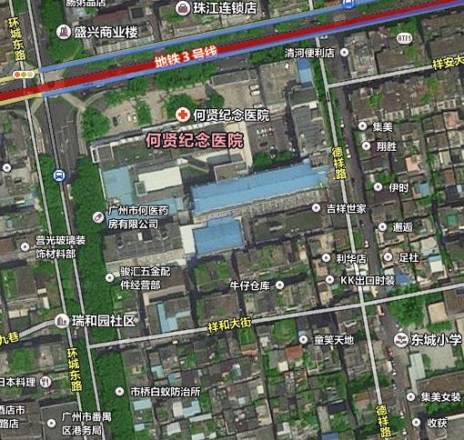
立交桥
清河东路
环城东路
项目区域位置图
1.1.3 项目建设单位
何贤纪念医院（番禺区妇幼保健院）。
1.1.4 项目背景
何贤纪念医院经过20多年的创新发展，学科建设日趋完善，技术水平不断提高，为番禺人民群众提供了优质的医疗保健服务，而且还承担着南沙区部分居民的医疗保健服务，医院就诊病人不断增多。与此同时，医院的占地面积、建筑面积、医院环境不足问题却尤为突出，而且医院建筑已近30年，过去的设计标准不符合现代的要求，隐藏着医疗安全隐患和消防安全隐患，停车难问题也造成交通堵塞的主要难题。为了解决何贤纪念医院发展瓶颈的困难，番禺区委、区政府对此高度重视，2008年番禺区政府常务会议研究决定：何贤纪念医院实行原地扩建（公文办理情况通知[2008]189号）；2013年，区政府同意何贤纪念医院改造规划方案。2020年，医院新建医疗综合大楼投入使用；2023年医院新建医技楼投入使用。

1.1.5项目升级改造的必要性
妇幼卫生工作是我国公共卫生服务体系的重要组成部分，是实现人人享有基本医疗卫生服务的重要内容。大力促进妇幼卫生事业的发展，为占全人口三分之二的妇女和儿童提供安全、有效、优质的妇幼卫生服务，是保障妇女儿童健康、提升人口整体素质的基础，是构建和谐社会、建设幸福生活的基石。
在各级领导关心、支持下，番禺区妇幼卫生事业取得了长足的发展，妇幼健康水平不断提高。何贤纪念医院为广大群众不但提供综合性医疗服务, 而且还要负责执行番禺区政府的妇幼公共卫生管理职能，落实国家《中国妇女发展钢要》、《中国儿童发展钢要》、《母婴保健法》和提高出生人口素质的基本国策，承担全区妇幼保健、指导基层医院妇幼保健技术的实施和妇女儿童疾病的诊治工作。落户于何贤纪念医院的番禺区重症孕产妇救治中心和番禺区重症儿童救治中心承担全区重症孕产妇、重症儿童抢救、会诊、转运、培训、指导等政府赋予的公共卫生任务。为促进番禺区妇幼公共卫生事业的发展，《番禺区卫生事业“十二五”发展规划》明确指出：在番禺区妇幼保健体系建设中，存在人员编制、经费投入、业务用房严重不足现象，不仅影响业务的开展，而且由于缺乏技术、经费的支持难以保证妇幼保健工作的开展。由于妇幼保健工作是本区的传统优势，因此规划中提出要改造何贤纪念医院，按照“三级甲等”妇幼保健院的标准进行建设，发挥妇幼保健的指导功能，同时何贤纪念医院将成为重点支持的区级医疗机构之一。
因此，按照高标准、高要求建设的何贤纪念医院，以及做好院本部旧建筑改造将有利于促进番禺区妇幼保健卫生工作的发展。

1.2项目建设规模
1.2.1项目规模：
建设规模：本项目计划在番禺区何贤纪念医院本部进行环境改造，对医院旧建筑门诊综合楼、门诊副楼及南楼等建筑进行修缮，下文统一称“门诊综合楼、门诊副楼、南楼”，并对周边环境进行修缮，包括围墙、大门、道路绿化工程等，室内建筑面积约15223平方米，总投资约6000万元。
本次改造的建设内容包括：对旧门诊综合楼、门诊副楼及南楼进行环境升级及医疗流线优化。院区标识牌更新改造；新建化粪池；康复中心、中医科一体化建设；MDT室、特需门诊一体化建设；标识、文化专项；医疗家具专项；院内导航建设项目；弱电机房一体化建设项目；血透、内镜洗消中心智能化建设项目等。
配套公用工程包括：电气工程（供电系统全面改造）、给排水工程、装修工程、暖通工程、弱电工程（包含通信工程、电视信号工程、扩声与音响工程、楼宇智能化、医用信息化系统的设备、综合布线工程、保安闭路电视监视）、消防工程，医疗气体与设备带安装工程、灯塔吊塔设备、户外工程、园林绿化等。
1.2.2 项目投资金额
本项目总投资：6000万元。
1.2.3 项目建设依据
(1)现行法律法规
(2)现行技术标准与规范行业标准
《民用建筑设计统一标准》GB50352-2019；
《综合医院建筑设计规范》（GB51093-2014）；
《办公建筑设计规范》（JGJ67-2006）；
《综合医院建设标准》（建标110-2008）；
《城市道路和建筑无障碍设计规范》（CJJ36-2006）；
《广东省医院基本现代化建设标准》（试行）；
《综合医院建筑设计规范》；（GB 51039-2014）
《传染病医院建设标准》（建标173-2016）
《传染病医院建筑施工及验收规范》（GB 50686-2011）
《传染病医院建筑设计规范》（GB50849-2014）
《医院负压隔离病房环境控制要求》（GBT35428-2017）
《公共建筑节能设计标准》（GB50189-2015）；
《建筑设计防火规范》（GB50016-2014）2018 年版；
《混凝土结构设计规范》（GB50010-2010）（2015年版）；
《建筑桩基技术规范》（JGJ94-2008）；
《建筑结构荷载规范》（GB50009-2012）；
《建筑抗震设计规范》（GB50011-2010）(2016 年版)；
《建筑工程抗震设防分类标准》(GB50223-2008)；
《砌体结构设计规范》（GB50003-2011）。
国家及地方有关政策、法规、专业技术规范；
上述标准如有最新的按最新标准执行。
(3)广东省卫生厅《关于印发广东省医院基本现代化建设标准（试行）的通知》（粤卫〔2003〕58号）
(4)其它相关文件等。
(5)委托人提供的原建筑、结构、电气、给排水、空调、智能化等专业设计图纸及说明；本设计任务书及附件的要求等。
1.3建设用地概况
1.3.1建设地址
建设地点位于广州市番禺区市桥清河东路2号，现何贤纪念医院用地范围内。
1.3.2施工所用的水、电，可在现场接驳医院现有建筑物所使用的水电设施，可以满足施工临时用水、用电条件。施工所用的沙石、混凝土等均可以由本地市场提供。
工程主要考虑采用城市自来水供水。当地市政管网完善、水量充足、水压达到0.35Mpa，供水完全满足项目用水要求。
建筑周边道路市政排水管完善，排水体制为雨污分流,建筑物、场地排水采用有组织自流排水，用暗管将雨水井、砂井相连排至市政排水系统中去，并采用雨污分流方式排放。
项目工程周边道路已铺设了供电电缆，日常用电来源于市政线路，可以满足项目用电需求。
本项目拟建场地内施工条件良好，场区交通便利，大型施工设备可进场施工。施工所需土建材料如砂石，木材、混凝土来源充足，运输方便。

- 设计原则及设计任务
1.1设计目的

本项目为院区打造出温馨的诊疗环境，给病人营造一个舒适、便捷的就诊环境，同时在管理配置上，带给病人更优质的医疗、生活服务。有助于为番禺区妇女和儿童提供安全、有效、优质的妇幼卫生服务，是保障妇女儿童健康、提升人口整体素质的基础，也是构建和谐社会、建设幸福番禺的重要民生工程之一。项目建设标准符合国家相关政策和社会经济发展要求。

2.1 设计原则
1）项目建设应符合广州市和番禺区城市总体规划的要求，与周边社会环境相衔接，满足经济社会可持续性发展的需要，协调好城市经济、社会发展、城市环境之间的关系。
2）项目建设应符合国家颁布的相关标准及规范。
3）项目建设应满足医疗业务用房所需要的功能使用要求，应充分利用现有大楼的建筑格局和自然环境，合理规划，装修风格应遵循简朴庄重、经济适用原则。
4）体现“以人为本”的设计原则，平面布局、装修风格、细部处理、装修色彩、材料选择等方面应体现地方特色，妥善解决采光、通风等问题，大方得体，为医疗服务人群提供安全舒适及方便的就诊环境。
5）按迁移进入的不同科室的不同使用功能进行合理布局，力求分区明确、联系方便和互不干扰。
6）项目建设应充分考虑场址现有的建设条件，因地制宜地进行各平面布置与立面设计，体现节约用地、绿色低碳、节能环保等理念。
7）根据医疗卫生的特点，遵照国家规范，妥善处理好防火、防潮、防噪声、防尘、保温等问题。
8）坚持可持续发展原则，注意建筑的生态化设计和节能设计，合理利用环境和资源。
2.2总体功能改造规划
本项目计划在番禺区何贤纪念医院本部进行环境改造，对医院门诊综合楼、门诊副楼、南楼等建筑进行修缮，并对周边环境进行修缮，包括围墙、大门、道路绿化工程等，建筑面积约15223平方米，总投资约6000万元。

3.1设计任务
3.1.1 招投标阶段的设计任务
本建设项目的设计范围为区何贤纪念医院本部环境改造。通过招标选择能够最大限度满足招标人要求的设计方案为中标方案，中标方案的设计单位承担本项目的方案设计及其后续设计任务。
投标人应当按照招标文件的要求提交方案设计投标文件，其设计深度必须满足《建筑工程设计文件编制深度规定》（2016年版）以及广东省的有关规定。
3.1.2. 中标后设计单位承担的设计任务
中标的设计单位将承担本项目的全部设计工作，包括但不限于：方案设计、（修详通、报建通，如有必要）、部分建筑拆除、改造实施过程业务用房腾挪设计及室内装修方案的优化设计、初步设计和施工图设计（含设计交底、工程设计变更处理及项目施工过程中的设计配合与指导工作）等项目全生命周期设计服务工作。各阶段设计的内容和标准，必须符合国家现行各项设计规范；初步设计和施工图设计深度必须达到国家现行的民用建筑设计深度的要求。
此部分内容设选项按标准化模式设置，标注“√”的选项即为本项目采用，标注“×”的选项为本项目不采用。包括但不限于以下内容：
√（1）方案修改及完善：根据现行《建筑工程设计文件编制深度规定》中关于方案设计应达到的设计深度要求，同时根据专家评审意见及有关职能部门提出的修改意见，对甲方选定的设计方案进行修改和完善。
√（2）建筑设计：包括但不限于院区规划设计、拆除、建筑外立面改造。
√（3）室外市政、园林工程设计：包括但不限于项目范围内的道路、园林景观绿化、供电系统、照明系统、广播音响系统、安全防范监视系统、大屏幕显示系统、标识系统、室外给排水系统、自动喷淋系统、消防系统等的设计，以及室外各种管线综合平衡设计。
√（4）装修工程：包括但不限于建筑内装修、特殊建筑装修装饰以及装修节点详图、家具、室内标识导引系统设计。
√（5）结构设计：包括但不限于本项目范围内建筑体的结构设计、拆除、扩建建筑及装修工程的结构设计。
√（6）电气设计：包括但不限于建筑内部高低压变配电系统、动力、照明配电、火灾自动报警系统、消防应急照明和疏散指示系统采用智能消防应急照明疏散指示逃生系统、防雷及接地等，室外配套工程配电和照明工程，红线内电力等管线平衡等。
√（7）建筑智能化系统设计：（包括但不限于）能源管理系统、智慧电房等
√ 1）通信网络系统：包括计算机网络系统、电话（语音）网络系统、综合布线系统、有线电视及卫星电视接收系统、公共广播及消防广播系统、信息发布（含大屏幕电子公告）、引导系统、手机信号覆盖系统、室内手机信号屏蔽系统等；
√ 2）电子会议系统；
√ 3）建筑设备监控系统；
√ 4）安全防范系统：包括入侵报警系统、视频监控系统、出入口控制系统、电子巡更系统、停车场管理系统、智能卡系统、安全防范系统集成（设计范围内的所有建筑、公众区域、出入口通道等区域的安保设计）等；
√ 5）智能化系统集成；
√ 6）弱电防雷系统；
√ 7）机房工程；

√ 8）监控中心。

√ 9）医护对讲系统。
√（8）给排水设计（含外水接入、接出部分，需设计接至主管部门指定接口）：建筑给水、排水系统设计（包含直饮水供水系统）、集中热水供应系统、用地内外与市政管线接驳等设计。
√（9）空调通风设计：包括不限于建筑物内部通风系统、建筑物内部空气调节系统、集中供热系统等的设计。
√（10）消防设计：消火栓系统、自动喷淋系统、气体灭火系统、防排烟系统、火灾自动报警及联动控制系统。
√（11）电梯工程设计与相关配合。
√（12）核辐射防护设计：具有放射设备的功能用房及病房， 应根据《电离辐射防护与辐射源安全基本标准》、《医用 X 射线诊断放 射防护要求》、《放射性同位素与射线装置放射防护条例》、《放射卫 生防护标准应用指南》以及卫生监测部门要求，做好防辐射处理。
√（13）管线综合平衡设计：各种专业设备、系统的管线在建筑物内、外的路由平衡设计。建筑物内、外的管线综合平衡设计以专篇形式提交。
√（14）设备选型意见：就拟采用的通用机电设备、通用电子设备（如大屏幕显示系统、广播音响系统等）的选型于施工图设计开始前向甲方提出书面意见并提供相关设备的技术参数规格书，但不设计专用设备。
√（15）编制方案设计投资估算。
√（16）对于专项分包勘察、设计文件，须由乙方及专项分包单位人员校核并会签盖章确认。
√（17）提供主要设备材料表及技术要求书，配合甲方的招标工作。
地震评估、环境评估、防雷评估、风洞试验、振动台试验、点试验、消防性能化分析及有关专项试验、研究与论证不在乙方设计范畴内，但乙方应配合甲方工作。
√（18）防雷接地设计。
√（19）标识导引系统设计。
√（20）本项目实施过程中所涉及的现有设施拆除、管线迁改等内容的设计。
√（21）本项目实施过程中所涉及的现状腾挪及保障不停业施工所需的水电气等临时接驳方案设计，腾挪用房的设计。
√（22）其他：负责网上填报各阶段报建相关资料，并负责纸质报送材料的整理组卷盖章工作。
√（23）包括但不限于以上工作内容，设计相关或甲方要求的其他设计工作内容均需无条件配合实施。
4.1 设计周期
本建设项目的设计周期，50 日历天。
（1）方案设计：自签订合同后10个日历天内提交本项目设计方案成果文件（含项目估算）；
（2）初步设计：自收到设计方案确认文件后20个日历天内提交初步设计成果文件（含项目概算）；
（3）施工图设计：自收到初步设计确认文件后20个日历天内提交施工图设计成果文件（中标人须确保设计文件在规定时间内通过审图机构审查）。
同时，自签订合同后10个日历天内提交勘察成果文件。
中标的设计单位还应当按照招标文件和设计合同的约定承担工程施工期间的设计交底、技术指导、现场配合及竣工图编制等服务。
- 设计服务内容：
1、驻场人员要求,根据建设管理各阶段需要，驻场人员要求不少于1人。
2、配合做好甲方各专项的提资配合工作，包括但不限于水、电、管井、门窗留洞等。配合做好各专项图纸审核工作，审核是否各类满足规范（含消防规范）。根据各专项平面图，做好消防系统设计。提交施工图审查的图纸需要包含甲方专项部分及其消防系统，确保一并通过施工图审查。提交消防设计审查的图纸需要包含甲方专项部分及其消防系统，确保一并通过消防设计审查。若后期专项平面图有调整，需配合做好相应的消防系统设计修改。
3、必须按照甲方要求参加工程例会或现场技术交底或查勘现场，解决施工现场遇到的问题。
4、按照甲方要求提交装修效果图，提交时间为甲方提出要求后1周内。
5、设计图纸要考虑甲方分科室、分楼层施工的特点进行设计，尤其是水电暖系统，确保每一个阶段施工都能正常投入使用。
6、承担本项目全部设计工作，服务包括但不限于：方案设计、初步设计、施工图设计（含设计交底、工程设计变更处理及项目施工过程中的设计配合与指导工作）、施工现场配合、竣工图审核、出具相关拆除图、改造实施过程业务用房腾挪设计等。
7、设计过程中如有必要或接甲方通知需及时安排人员到医院与科室进行沟通确认图纸内容及细节。
8、本项目实施过程中所涉及的现有设施拆除、管线迁改等内容的设计。
9、本项目实施过程中所涉及的现状腾挪及保障不停业施工所需的水电气等临时接驳方案设计，腾挪用房的设计。
10、业主提供平面科室定位布局图供设计投标单位参考，布局图深化由设计投标单位完善；另业主提供基本的现状平面布置图，落实精确的建筑尺寸资料（平面、立面）由设计中标单位自行解决或自行安排现场测绘工作，包含在本项目服务费中，不另外计费。
11、设计人收到发包人的业务联系单后，必须在24小时内予以答复，并明确处理解决时间。
12、设计人应积极配合完成相关报建报批工作及报批过程的资料填写或系统信息录入，图纸审查工作，排水设施设计条件咨询等。
13、设计人必须提供完善的招标配合服务，包括提供技术要求、必要的工程数据、招标图纸指导等，相关费用已包括在合同设计费中，发包人不另行支付费用。
14、包括但不限于以上工作内容，设计相关或甲方要求的其他设计工作内容均需无条件配合实施。

- 设计要求
3.1设计技术标准
3.1.1 国家技术标准和规范
设计人应当按照国家现行的建筑工程建设标准、设计规范和制图标准进行设计，提交设计成果文件，设计成果文件应当包括电子文件和纸质文件，并按照行业要求进行组装成册成卷。所有设计均应符合城市规划、消防、卫生、防疫、交通、环保、人防、防火等国家有关法规、规范方面的要求。
如国家技术标准和规范更新的，则应对设计进行调整，以确保设计能够符合工程竣工验收要求。
3.1.2 当地技术标准
设计人的设计也应当符合广东省地方规定的标准，包括《广州市城市规划管理暂行规定》等项目所在地的地方标准和规定。
3.1.3.项目设计依据
1．现行法律法规
2．现行技术标准与规范行业标准
《民用建筑设计统一标准》GB50352-2019；
《综合医院建筑设计规范》（GB51093-2014）；
《办公建筑设计规范》（JGJ67-2006）；
《综合医院建设标准》（建标110-2008）；
《城市道路和建筑无障碍设计规范》（CJJ36-2006）；
《广东省医院基本现代化建设标准》（试行）；
《综合医院建筑设计规范》；（GB 51039-2014）
《传染病医院建设标准》（建标173-2016）
《传染病医院建筑施工及验收规范》（GB 50686-2011）
《传染病医院建筑设计规范》（GB50849-2014）
《医院负压隔离病房环境控制要求》（GBT35428-2017）
《公共建筑节能设计标准》（GB50189-2015）；
《建筑设计防火规范》（GB50016-2014）2018 年版；
《混凝土结构设计规范》（GB50010-2010）（2015年版）；
《建筑桩基技术规范》（JGJ94-2008）；
《建筑结构荷载规范》（GB50009-2012）；
《建筑抗震设计规范》（GB50011-2010）(2016 年版)；
《建筑工程抗震设防分类标准》(GB50223-2008)；
《砌体结构设计规范》（GB50003-2011）。
《20kV及以下变电所设计规范》GB 50053-2013；
《供配电系统设计规范》GB 50052-2009；
《低压配电设计规范》GB 50054-2011；
《建筑照明设计标准》GB 50034-2013；
《智能建筑设计标准》GB/T 50314-2015；
《医疗建筑电气设计规范》JGJ 312-2013；
国家及地方有关政策、法规、专业技术规范；
上述标准如有最新的按最新标准执行。
3.广东省卫生厅《关于印发广东省医院基本现代化建设标准（试行）的通知》（粤卫〔2003〕58号）
4.其它相关文件等。
5.委托人提供的原建筑、结构、电气、给排水、空调、智能化等专业设计图纸及说明；本设计任务书及附件的要求等。
3.2 项目功能和技术要求
3.2.1 建筑风格
医院的建设不但在功能上满足医院日常运作与日后的发展，更应该体现医院的精神特质，医院的规划布局应形成清晰可认知的寓意。
外拓——总领全局，延续何贤医院发展的历史，规划上加强院区与外部的联系。
包容——建筑外立面统一风格与新大楼搭配，为番禺区医疗卫生发挥最大的效能。
内涵——提前布局科技发展规划，积极参与科技前沿的医疗发展与研究，成为该地区医学水平的旗舰代表。
外部装饰装修是医院的显著的标志，可以彰显医院宗旨、医院特色等的标志。建筑物外部装修采用中级装修标准，外门窗按照国家规定的节能指标要求采用密封、保温、隔热性能好的产品，建筑外立面风格与新大楼协调、统一。

3.2.2 室内平面设计主要根据建筑的空间结构和使用范围进行设计，在建筑的格局要求下划分功能项目，力求合理而且功能多元化，满足规划的实用要求。
升级工程范围包括室内的改造，门诊、病房及公共卫生间、走道等地面、墙面、天花和洁具的铺设安装；以及公用消防、照明、通风空调、弱电、医用管道等安装工程，包含专用设备。
各科室诊室、病房等的装修标准参照《综合医院建设标准》、《建筑内部装修设计防火规范》等相关规定，对候诊大厅、公共通道、公共卫生间等采用二级装修标准。
（1）住院部、治疗室和医疗业务用房的室内改造，应符合下列规定：
- 顶棚应便于清扫、防积尘；照明宜采用吸顶灯具；
- 内墙墙体不应使用易裂、易燃、易潮湿、易腐蚀、不耐碰撞、不易吊挂的材料；有推床（车）通过的门和墙面，应采取防碰撞措施；
- 除特殊要求外，有患者通行的楼地面应采用防滑材料铺装；
- 所有卫生洁具、洗涤池，应采用耐腐蚀、难玷污、易清洁的建筑配件；
- 不应使用易产生粉尘、微粒、纤维性物质的材料。
（2）配餐、消毒、厕浴、污洗等有蒸汽溢出和结露的房间，应采用牢固、耐用、难玷污、易清洁的材料装
（3）医院的建筑耐火等级应不低于二级，消防设施的配置应遵守国家有关建筑防火设计规范的规定。
（4）医院的手术室、有关实验室等用房应设置空调和通风设施。洁净手术室空气净化设施应符合《医院洁净手术部建设标准》。
（5）医院应配置与其建设规模相适应的电话通信系统。
（6）医院应配置语气建设规模和业务技术、行政管理工作相适应的计算机系统、医用对讲系统、闭路电视系统和安全技术防范体系。
（7）医院应配置完善、清晰、醒目的标识系统。
（8）医院应建设满足业务工作需要的医用气体供应设施。
（9）医院应建设污水处理设施，污水的排放应遵守国家有关环境保护的规定。
（10）医院的医疗废物和生活垃圾的分类、归集、存放与处置应遵守国家有关环境保护的规定。
3.2.3 建筑平面功能布局需求
本项目计划在番禺区何贤纪念医院本部进行环境改造，对医院门诊综合楼、门诊副楼、南楼等建筑进行修缮，并对周边环境进行修缮，包括围墙、大门、道路绿化工程等，建筑面积约15223平方米，总投资约6000万元。
首层门诊副楼北部区域为电房、污物房。门诊综合楼为导管室。南楼为放射科。
二楼门诊副楼北部区域为发热门诊及ct。三楼门诊副楼北部区域为人流室。
门诊副楼及门诊综合楼六楼为儿科住院病房。
门诊副楼及门诊综合楼七楼为呼吸及感染病房。
医技楼一楼为急诊科、二楼为检验科、三楼为超声科、四楼为病理科和功能科、五楼为血透中心、六楼为内镜中心、七楼为日间手术中心。
科室具体平面布局改造需求：
1、放射科: 改善工作、候诊环境，基本保持现有设备功能间，适当考虑发展用房,增加一台CT设备,重点改善医务配套用房：主任办公室1间、副主任办公室1间、男值班室1间、女值班室1间、男更衣室1间（不小于10平方）、女更衣室1间（不小于13平方）、医生办公室1间（不小于55平方）、卫生间1间。

2、服务窗口: 拟设置在西南门附近，咨询台、客服中心、民生卡办理、一站式服务点等。包括客服中心（功能业务咨询、病历复印、床位调配）6个 窗，农合窗口1个、民生卡办理1个、特殊挂号1个、退费窗口一个，合计10个窗口。

3、儿科门诊: 设置普通区及发热区。普通区设置普通门诊、标准化哮喘门诊、脱敏治疗室、肺功能室、儿童雾化中心共17间，其中标准化哮喘门诊诊室3间（每间不小于12平米，需有外窗）、普通儿科门诊诊室11间（每间不小于12平米，需有外窗）、脱敏治疗室1间、肺功能室1间（需有外窗）、儿童雾化中心（面积不小于45平米）、儿科门诊分诊台、收费挂号处1间、一级候诊区不小于45平方及45个候诊座椅、诊室通道不小于3米，所有业务流程走向不交叉不拥堵。

4、采血室：设置不少于8个采血窗口、自助服务区（不小于25平米）、等候区（不小于60平米）。

5、眼科门诊：主要为诊室、视力检查室、验光室等功能区。其中包含：眼科门诊诊室4间（每间不小于12平方，有外窗）、视力检查室3间（每间不小于10平方）、激光室3间（每间不小于10平方）、大验光室1间（不小于23平方）、小验光室1间（不小于13平方）、视功能室1间（不小于23平方）、眼保健室1间（不小于12平方）、治疗室1间（不小于15平方）、雾化室1间（不小于24平方）、医生更衣室1间（不小于7平方）、门诊分诊台、收费挂号处1间。整体要求独立成区设计，一级候诊区不小于40平方及45个候诊座椅、诊室通道不小于3米，满足就诊患者男、女卫生间、第三方卫生间，院感规定用房（污物间、洁具间等）。所有业务流程走向不交叉不拥堵。

6、外科门诊：设置乳腺专科工作室：诊室3间（每间不小于12平方，有外窗）、静脉门诊（不小于12平方，有外窗）、治疗室（不小于24平方，有外窗），专科工作室要求位置相对独立。另设置诊室数量10间，治疗室4间，包括：神经外科1间（不小于12平方，有外窗）、骨科诊室1间（不小于12平方，有外窗）、疼痛诊室1间（不小于12平方，有外窗）、胃肠诊室2间（每间不小于12平方，有外窗）、造口室1间（不小于12平方，有外窗）、肝胆诊室2间（每间不小于15平方，有外窗）、泌尿诊室2间（每间不小于12平方）、泌尿治疗室1间（不小于12平方）、胃肠治疗室1间（不小于12平方）、清洁治疗室1间（不小于15平方）、感染治疗室1间（不小于15平方）、处置室1间（不小于8平方）、门诊分诊台、收费挂号处1间。整体要求独立成区设计，一级候诊区不小于40平方及45个候诊座椅、诊室通道不小于3米，满足就诊患者男、女卫生间、第三方卫生间，院感规定用房（污物间、洁具间等）。所有业务流程走向不交叉不拥堵。

7、产科门诊：主要为产前诊断、诊室、胎心监护、妇检室等功能区。产科门诊：设置产前诊断室3间（每间不小于12平方，有外窗），产前诊断咨询接待室1间（不小于12平方，有外窗）、病例档案室1间（不小于11平米）、产科门诊诊室9间（每间不小于12平方，有外窗）、3病e门诊1间（不小于12平方，有外窗）、母乳喂养门诊1间（不小于12平米）、产前MTD室1间（不小于11平米）、名医助产士工作室1间（不小于11平米）、主任办公室1间（不大于9平米）、医生更衣室1间（不小于12平米）、宣教室1间（不小于20平米）、胎监室（含吸氧室）1间（不小于70平米，有外窗），门诊分诊台、收费挂号处1间，符合“一医一护”原则设置，一级候诊区不小于60平方及70个候诊座椅、诊室通道不小于3米，满足就诊患者男、女卫生间、第三方卫生间，院感规定用房（污物间、洁具间等）。所有业务流程走向不交叉不拥堵。

8、妇科门诊：主要为妇科诊室等。设置门诊13间（每间不小于12平方，有外窗），计划生育门诊1间（不小于12平方，有外窗）、评估室1间（不小于12平方，有外窗）、治疗室1间（不小于12平方，有外窗）、建册室1间（不小于12平方，有外窗）、PAC宣教室1间（不小于12平方，有外窗）。门诊分诊台、收费挂号处1间。整体要求独立成区设计，一级候诊区不小于20平方及20个候诊座椅、诊室通道不小于3米，满足就诊患者男、女卫生间、第三方卫生间，院感规定用房（污物间、洁具间等）。所有业务流程走向不交叉不拥堵。

9、全院特需门诊：主要为内科、儿科、外科、产科、妇科等特需诊室及特需综合治疗室。其中包含：特需门诊专用窗口，内科、儿科、外科、产科、妇科诊室（每间不小于12平方）、综合治疗室1间（不小于26平方）、设置包厢式候诊区（面积不小于36平方）（设置特需门诊专用厕所）等。

10、中医科：主要为中医骨科诊室、中医妇科诊室、中医儿科、治未病治疗室等功能区。其中包含：中医内科诊室4间（每间不小于12平方，有外窗），中医妇科诊室5间（每间不小于12平方，有外窗），中医儿科诊室2间（每间不小于12平方，有外窗），中医骨科诊室2间（每间不小于12平方），名中医工作室1间（不小于20平方米，有外窗）、中医妇科治疗室1间（面积不小于36平方，有外窗）、中医骨科治疗室1间（面积不小于30平方，有外窗。需包含4张治疗床、配药区、储物区、登记办公区等）、骨科穿刺室1间（有外窗）、中医儿科治疗室1间、治未病治疗室1间（面积不小于33平方，有外窗。需包含4张治疗床、诊断区、储物区、仪器存放区等）、仓库1间、消物室1间、主任护士长办公室1间、医生更衣室1间、门诊分诊台、收费挂号处1间、整体要求独立成区设计，诊室通道不小于3米，满足就诊患者男、女卫生间、第三方卫生间，院感规定用房（污物间、洁具间等）。所有业务流程走向不交叉不拥堵。

11、康复科：设置主要为综合康复理疗、言语治疗和运动治疗等。其中包含：康复诊室4间（每间面积不小于40平方，有外窗。需包含24张治疗床、诊断区、治疗台等）、分诊康复诊室1间（面积不小于22平方，有外窗。需包含4张治疗床、诊断区等）、理疗区2间（每间面积不小于40平方，有外窗。需包含15张治疗床、4张电动牵引床等）、言语治疗室1间（面积不小于16平方，有外窗）、高频治疗室1间（面积不小于26平方，有外窗）、康复训练大厅（面积不小于180平方，有外窗）、储物室1间、更衣室1间、医生卫生间1间。整体要求独立成区设计，候诊区不小于15平方及15个候诊座椅、诊室通道不小于3米，满足就诊患者男、女卫生间、第三方卫生间，院感规定用房（污物间、洁具间等）。所有业务流程走向不交叉不拥堵。

12、中药房：中药调配区面积不小于50㎡，中药库面积不小于100㎡，办公区域面积不小于15㎡，更衣休息生活区域不小于10㎡。

13、中医护理门诊：设置中医护理门诊诊室1间（面积不小于12平方）、大中医护理室1间（面积不小于38平方，有外窗）、小中医护理室1间（面积不小于7平方）、清洗间1间（面积不小于7平方，有外窗）、VIP诊室2间（面积不小于12平方，有外窗）。

14、内科门诊：主要为神经内科、内分泌、消化内科、心内科等功能区。其中包含：普通门诊诊室4间（每间面积不小于12平方，有外窗）、肾功能1间（面积不小于12平方，有外窗）、肝功能1间（面积不小于12平方，有外窗）、腹透1间（面积不小于12平方，有外窗）、神经内科3间（每间面积不小于12平方，有外窗）、肿瘤2间（每间面积不小于12平方，有外窗）、内分泌6间（每间面积不小于12平方，有外窗）、及宣教室1间（面积不小于25平方，有外窗）、疼痛诊室1间（面积不小于12平方，有外窗）、消化内科诊室3间（每间面积不小于12平方，有外窗）、心血管诊室4间（每间面积不小于12平方）、及心脏康复中心1间（面积不小于60平方）；门诊分诊台、收费挂号处1间。整体要求独立成区设计，一级候诊区不小于45平方及55个候诊座椅、诊室通道不小于3米，满足就诊患者男、女卫生间、第三方卫生间，院感规定用房（污物间、洁具间等）。所有业务流程走向不交叉不拥堵。

15、皮肤科：主要为皮肤科诊室、激光室等功能区。其中包含：诊室7间（每间面积不小于12平方，有外窗）、氦氖治疗1间（面积不小于10平方）、液氦治疗1间（面积不小于10平方）、光子室1间（面积不小于10平方）、激光室3间（面积不小于12平方）、超脉冲二氧化碳2间（每间面积不小于12平方）、综合治疗室1间（面积不小于15平方）、特应性皮炎专病工作室1间（面积不小于15平方）、医生更衣室1间（面积不小于10平方），门诊分诊台、收费挂号处1间。整体要求独立成区设计，一级候诊区不小于45平方及55个候诊座椅、诊室通道不小于2米，满足就诊患者男、女卫生间、第三方卫生间，院感规定用房（污物间、洁具间等）。所有业务流程走向不交叉不拥堵。

16、儿科病房：主要为儿科住院病房。包括病床数不少于50床，住院区辅助用房（治疗准备室、治疗车存放间、无菌物品存放间、设备存放间、治疗室、处置室、护工、清洁工休息区、清洁织物间、脏污织物间、洁具间、污物间）,PICU相对独立设置（包含至少5张病床），医护办公生活用房（护士站、医生办公室、护士更衣室、男医生更衣室、女医生更衣室、主任办公室、护士长办公室、护士值班室、男医生值班室、女医生值班室、医护卫生间）。需要考虑儿童住院，家长陪同的空间。

- 呼吸及感染病房：主要为呼吸及感染住院病房。包括病床数不少于50床，住院区辅助用房（治疗准备室、治疗车存放间、无菌物品存放间、设备存放间、治疗室、处置室、护工、清洁工休息区、清洁织物间、脏污织物间、洁具间、污物间），医护办公生活用房（护士站、医生办公室、护士更衣室、男医生更衣室、女医生更衣室、主任办公室、护士长办公室、护士值班室、男医生值班室、女医生值班室、医护卫生间）。

- 营养科：主要为营养科诊室、检验室等功能区。其中包含：营养门诊诊室2间（每间不小于12平方，有外窗）、检验室1间（每间不小于12平方，有外窗）、仓库1间（每间不小于10平方，有外窗）、宣教室1间（每间不小于15平方，有外窗）、医生办公室1间（每间不小于10平方，有外窗）、主任办公室1间。诊室通道不小于3.1米，满足分诊、挂号收费等服务（可同楼层共用）。所有业务流程走向不交叉不拥堵。

- 心理科：主要为心理科诊室、测评室等功能区。其中包含：心理门诊诊室3间（每间面积不小于12平方）、心理测评室1间（面积不小于12平方）。整体要求独立成区设计，诊室通道不小于2.1米，所有业务流程走向不交叉不拥堵。

20、耳鼻喉科门诊：主要为诊室、耳鼻喉检查室、耳鸣治疗室等。其中包含：不少于5间门诊诊室、听力测评室1间、耳鼻喉检查室不少2间、耳鸣治疗室不少2间、医生更衣室1间、主任办公室1间、诊室通道不小于2.3米，满足就诊患者男、女卫生间、第三方卫生间，院感规定用房（污物间、洁具间等）。所有业务流程走向不交叉不拥堵。

21、辅助用房：主要为行政办公、会议室等。其中包含：门诊部办公室、客服办公室、义工办公室、门诊收费挂号更衣室、文员更衣室、设备维修组、空调维修组、物业公司办公室、清洁工更衣室等
22、弱电汇聚机房：网络中起承上启下的作用，负责将本地业务节点连接到骨干节点，通过物理及逻辑网络将业务汇聚、疏导到相应的业务收容节点，40㎡。

3.2.4室内改造部分
室内平面设计主要根据建筑的空间结构和使用范围进行设计，在建筑的格局要求下划分功能项目，力求合理而且功能多元化，满足规划的实用要求。
室内的改造包括，门诊、急诊、病房、手术室、及公共卫生间（厕所革命、母婴室）、走道等地面、墙面、天花、洁具和部分固定家具的铺设安装；手术室等特殊使用要求的室内装修。
业主提供平面科室定位布局图供设计投标单位参考，布局图深化由设计投标单位完善；另业主提供基本的现状平面布置图，落实精确的建筑尺寸资料（平面、立面）由设计中标单位自行解决或自行安排现场测绘工作。
各科室诊室、病房、手术室等的装修标准参照《综合医院建设标准》、《建筑内部装修设计防火规范》等相关规定
室内装修标准初步选用标准如下：
功能名称 | 位置 | 装修标准
一般功能用房、楼梯等 | 地面 | 普通、中级装修
一般功能用房、楼梯等 | 内墙面 | 普通、中级装修
一般功能用房、楼梯等 | 天棚 | 普通、中级装修
普通病房、病房走廊、会议室、门厅、电梯厅等 | 地面 | 中级装修
普通病房、病房走廊、会议室、门厅、电梯厅等 | 内墙面 | 中级装修
普通病房、病房走廊、会议室、门厅、电梯厅等 | 天棚 | 中级装修
卫生间 | 地面 | 中级装修
卫生间 | 内墙面 | 中级装修
卫生间 | 天棚 | 中级装修
卫生间 | 设备 | 大便器、小便斗、洗手台、壁镜、洗污池
附：科室现状布局图
首层
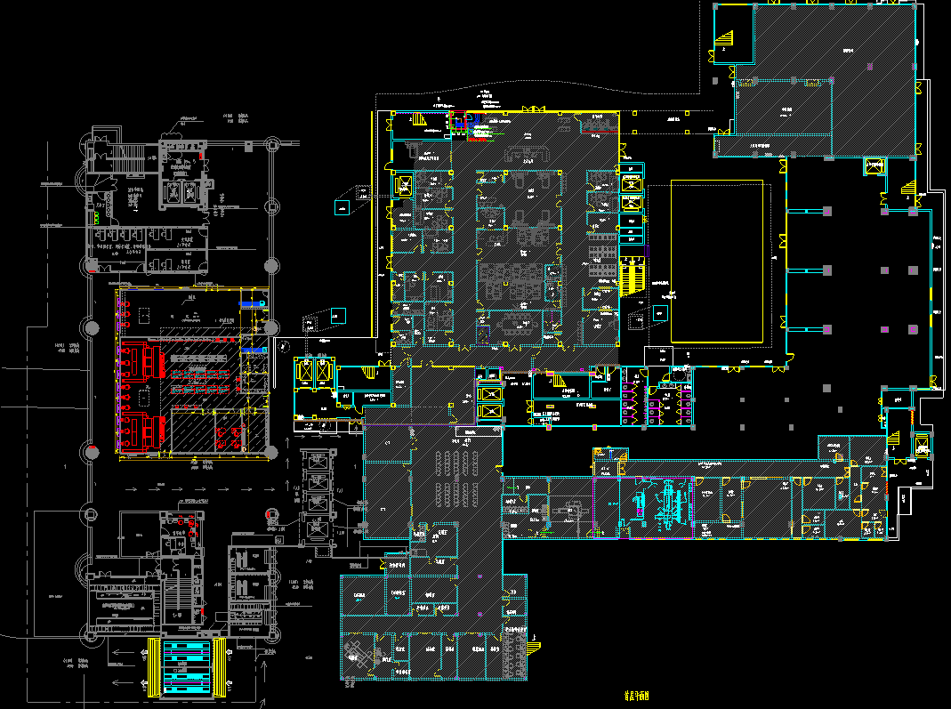
二层
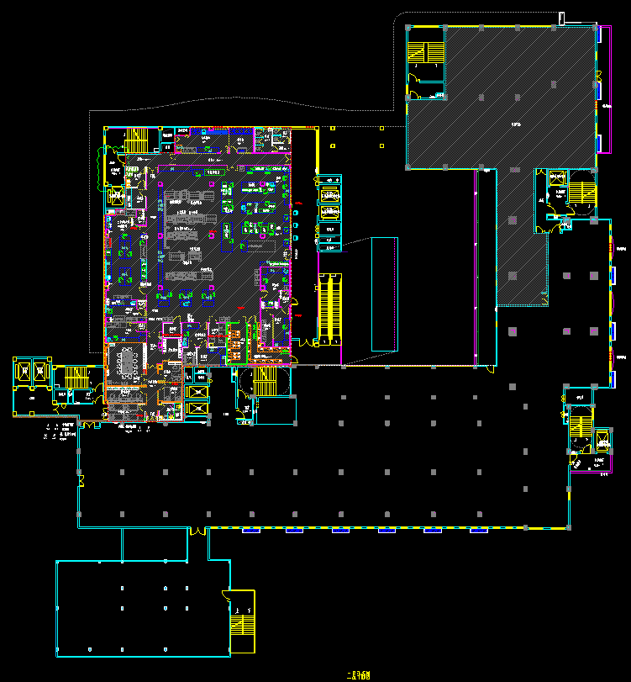
三层
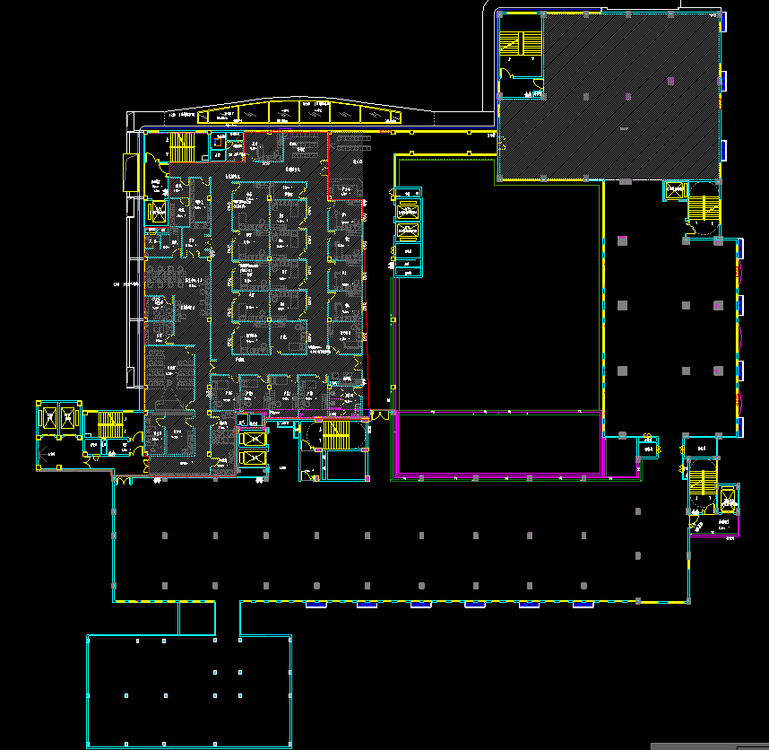
四层
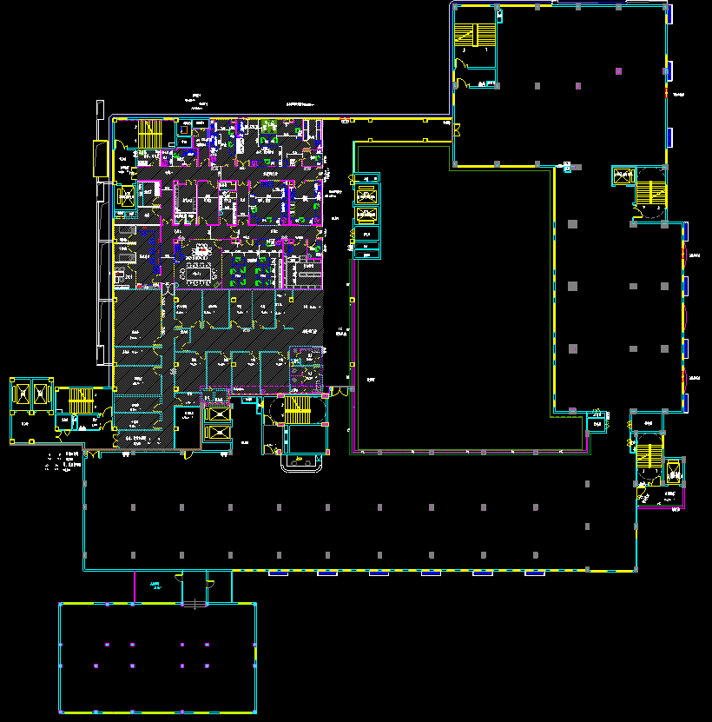
五层
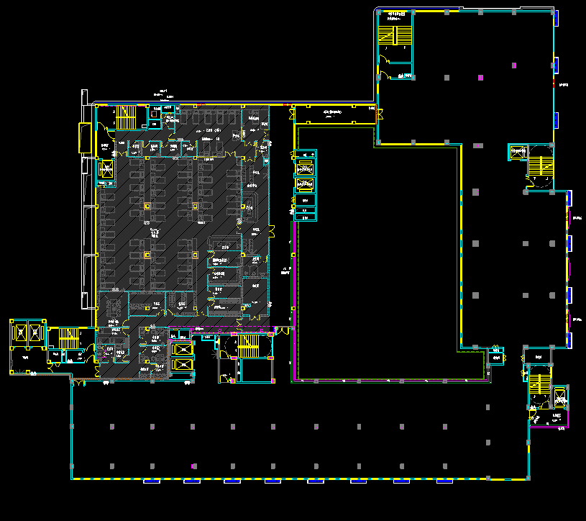
六层
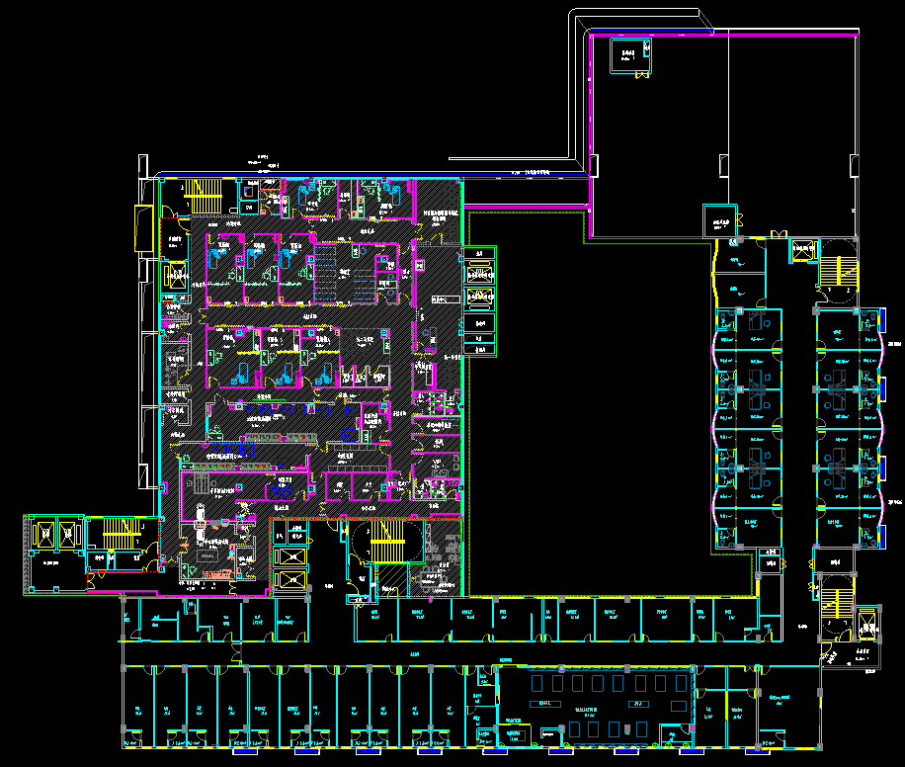
七层
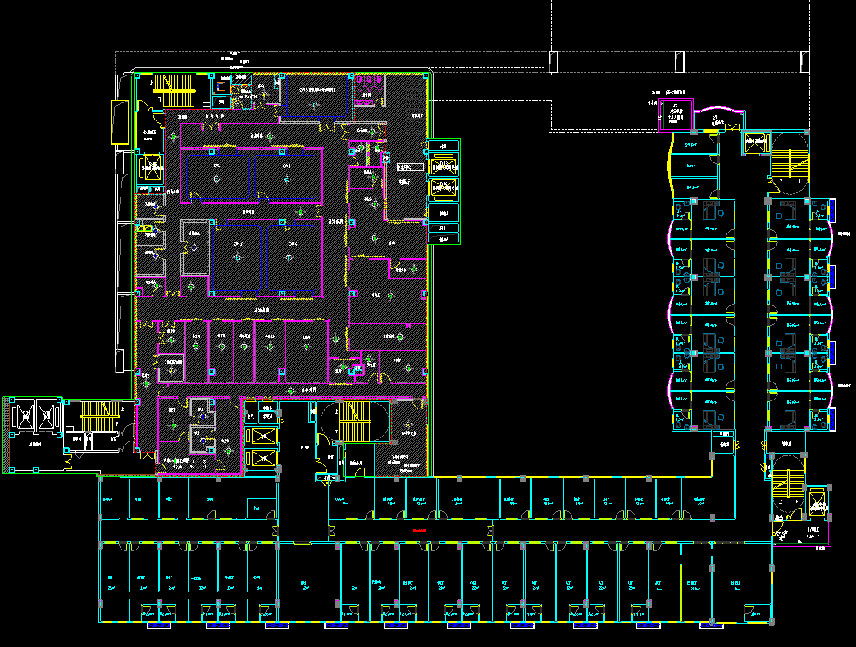
八层
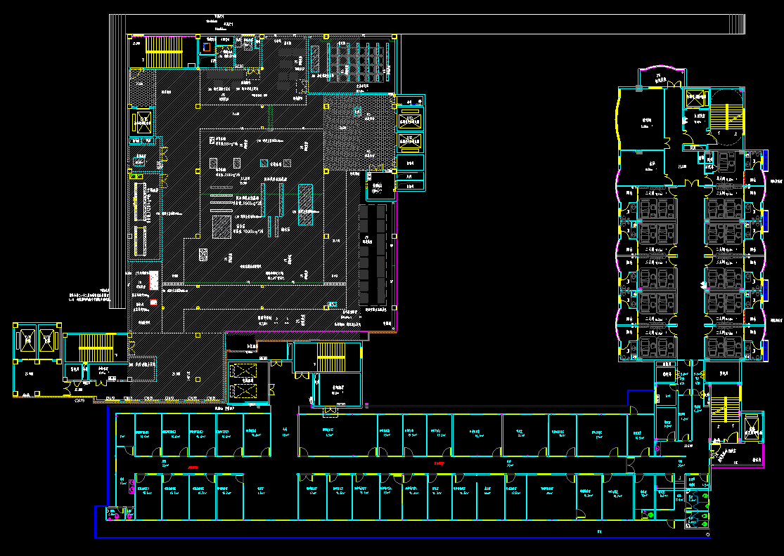

旧院区房屋平面位置关系图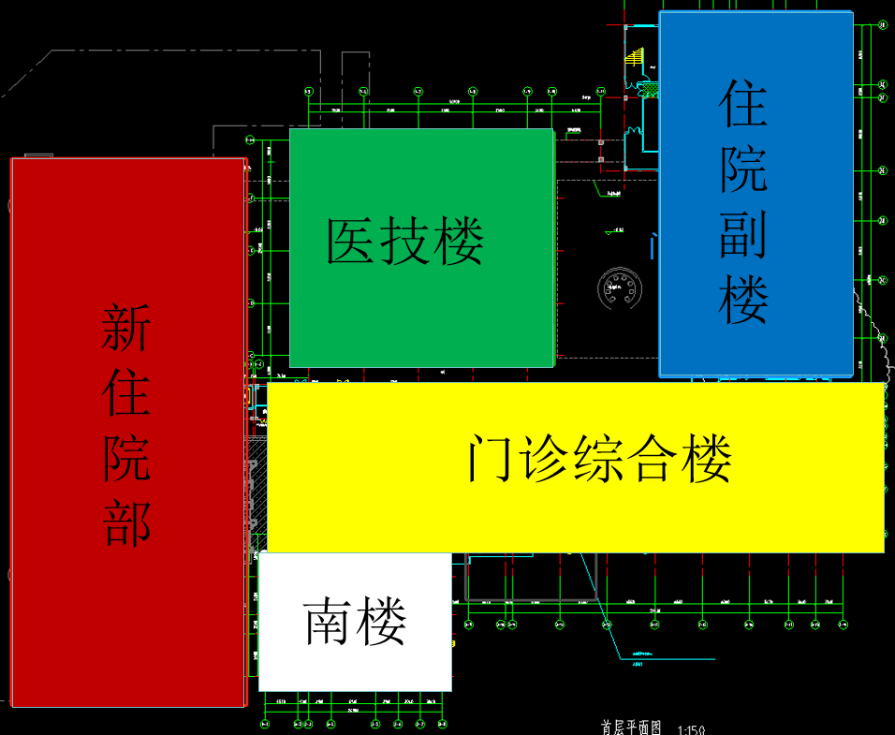

3.2.5室外园林
本项目绿化规划中充分利用地形、防护间距和其它空地布置绿化，并设计供病人康复活动的专用绿地。同时建设符合儿童生理和心理特点的环境设计。并在医院内宽阔绿地点缀以小品、步道，以常绿草皮、灌木为主，道路边以春、秋两季乔木为主种植，并点缀常青树种、各色花卉。
本次室外场地改造主要为室外道路及绿化改造。主要将医院内次入口广场原地面铺装铲除，铺设麻石路面，改造成文化广场。
本次采用全部挖除旧路路面新建路面，路面结构如下:
1.5cm厚800×400麻石面砖
8cm厚6%水泥石粉渣
25cm级配沙石垫层
基层素土夯实
本项目区内的绿化品种和花卉品种交替使用，配置乔木、灌木、草皮、花卉，并以乔木为主进行舒适的医疗环境，乔木应以本地生树种为主。本次改造绿化工程主要采用大叶龙船花、南天竺、鸡蛋花等植物作为搭配景观装饰点缀。

3.2.6结构设计要求
（1）新建筑物设计基准期限
本工程主体结构的设计基准期限为50 年。
（2）新建筑物的耐火等级
本改造及新建工程的耐火等级按二级设计，相应其构件的燃烧性能和耐火等级按《建筑设计防火规范》（GB50016-2014）2018 年版中有关条文设计。混凝土结构的耐久性要求：根据《混凝土结构设计规范》(GB50010-2010)的规定，与水和土壤直接接触的混凝土构件的环境类别为二(b)类，其余混凝土构件的环境类别为一(b)类。
（3）结构设计原则
严格执行国家及本地有关规范和规定，在不影响安全和使用前提下，努力使用新的设计理念，采用新的技术，精心设计，尽量满足建筑效果、使用功能和节省投资，为业主创造更大的经济和社会效益。抗震设计应遵循现行的国家规范、规程。

3.2.7室外工程设计要求
在本次改造建筑东侧靠近卫生间外侧空地设置埋地式化粪池。拆除原围墙，原院区大门，结合建筑风格改造并配置伸缩门闸和保安室。院区室外标识牌与室内标识牌统一风格更新。
红线内室外管网改建、新建工程及管线迁移工程，包括水、电等的接入与迁移工程。
道路照明按《城市道路照明设施移交管理办法》和《照明建设管理中心关于拟移交中心管养道路的照明项目有关要求进行设计。
井盖设施的设计应当执行国家、省、市技术标准和规范，并满足规范的要求。井盖和井壁应当标明井盖设施权属单位名称和报修电话。

3.2.8给排水设计要求
旧楼现供水地下网管经过多年使用，经常出现爆裂，需整体改造。
一、给水工程
（1）水源
本工程的供水水源为市政自来水，目前医院进水口有2个点，分别是东北侧是清河东路引入一路自来水供院内；西北侧天桥引入一路自来水，市政给水管网水量及水压均能满足本项目使用要求。本项目供水系统设计双回路进水，保证供水稳定性。
（2）给水系统
医院用水取自院外市政管网，院内给水管网环状敷设，且沿区内道路平行于建筑物敷设，宜敷设在人行到或绿化带下；分别供消防用水、绿化用水和广场、道路浇洒用水等。
院本部旧楼供水管，现管道锈蚀严重且存在漏水现象，拟实施改造。
室外红线内红线內绿化设置自动灌溉设施，绿化场地内设置一定数量的取水口，以便冲洗室外道路。
泵房设置结合医技楼泵房考虑。首层至地上三层采用市政管网直接供水。三层以上采用变频供水。
（3）热水系统
根据广州市人民政府关于加快发展绿色建筑的通告 （穗府〔2012〕1号）要求，绿色建筑建设范畴的十二层以下(含十二层)居住建筑和实行集中供应热水的医院、学校、宾馆等公共建筑应当安装太阳能热水系统。
本项目太阳能加热设备和热泵机组均设置位于楼层天面，预留接驳口供本项目使用。
（4）管材选择
给水干管及立管采用钢塑复合管，丝扣或法兰连接，室内支管采用PPR给水管，粘接。热水系统采用铜管，采取保温措施。室外埋地管采用给水球墨铸铁管，法兰连接。
各用水洁具采用节水型，公共卫生间及与医疗就诊流程相关的诊室及房间的洁具采用非接触性或非手动型开关。每个房间用水设置独立阀门控制。
主要机房和管网设置自动控制系统。
二、排水工程
（1）污水排水系统
项目营运期的综合医疗废水经“一级强化（混凝沉淀）+ ClO2消毒”处理达到《医疗机构水污染物排放标准》（GB18466-2005）中的预处理标准后，与经隔油隔渣池预处理的饭堂污水混合，综合水质达到广东省《水污染物排放限值》（DB44/26-2001）第二时段三级标准后，排入市政污水管网，引入番禺前锋净水厂集中处理。
医院排水系统采用雨污水分流制。

3.2.9电气设计要求
一、主要设计依据
- 《建筑设计防火规范》（GB50016-2014）；
- 《民用建筑电气设计规范》（JGJ16-2008）；
- 《20KV及以下变电所设计规范》（GB50053-2013)；
- 《低压配电设计规范》（GB50054-2011）；
- 《建筑物防雷设计规范》（GB50057-94 (2010年版)；
- 《建筑照明设计标准》（GB50034-2013）；
二、供电改造方案
低压线路较为老旧，需进行改造更新，现状图如下：
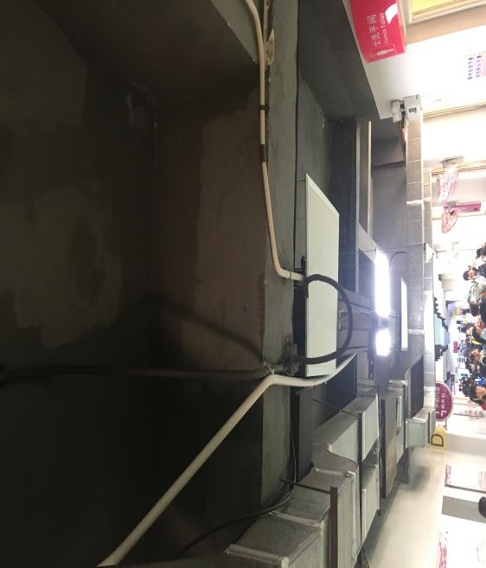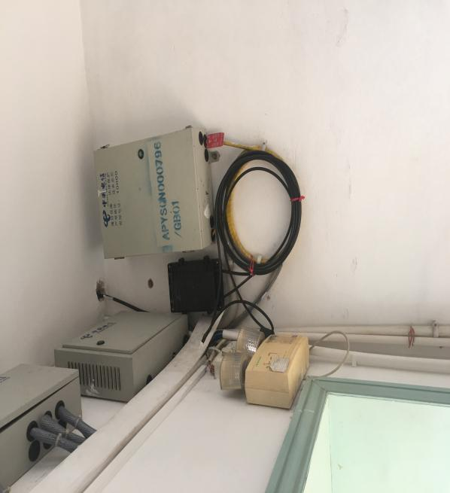

低压供电系统改造包括低压电缆敷设，新砌电缆沟，新砌电缆井，电缆沟开挖及回填，电缆保护管敷设，电缆槽架敷设，揭盖电缆沟盖板，破补硂路面，电缆头制安，送配电调试等。
照明工程
本项目照明改造工程设一般照明和应急照明，根据国家规范要求的照度标准，结合医疗建筑的装修特点和使用要求，照明以清洁、明快为原则进行设计，同时考虑节能因素避免能源浪费。病房和诊室均以节能型荧光灯为主；诊室内设置看片灯；病房内设夜间照明灯、紫外线消毒灯；电梯间、楼梯间、公共通道、主要出入口设应急疏散指示灯；护士站及治疗室设应急照明。所有疏散指示灯均自带蓄电池，应急供电时间不小于30分钟。
室外道路照明选用5～6米高的庭院灯，灯源采用高压钠灯，间距20～25米；绿化部分设置低矮庭院灯；节日照明及室外照明在配电箱处进行定时自动控制。
本项目电力增容已完成，本设计需要结合低压室现有出现开关的大小结合本项目的末端复核。并结合腾挪施工顺序综合考虑。

3.2.10暖通空调设计要求
一、编制依据
1）《民用建筑供暖通风与空气调节设计规范》（GB 50736-2012）；
2）《全国民用建筑工程设计技术措施》暖通空调.动力 2009版；
3）《汽车库、修车库、停车场设计防火规范》（GB50067-2014）；
4）《公共建筑节能设计标准》（GB50189-2015）；
5）《公共场所集中空调通风系统卫生规范》（WS 394-2012）；
6）《综合医院建设标准》(建标110-2008)；
二 空调
目前空调为分体空调（见下图），为改善就医环境和医务人员的工作生活环境，根据本项目的实际情况，考虑更新新的分体空调和部分设置多联机。
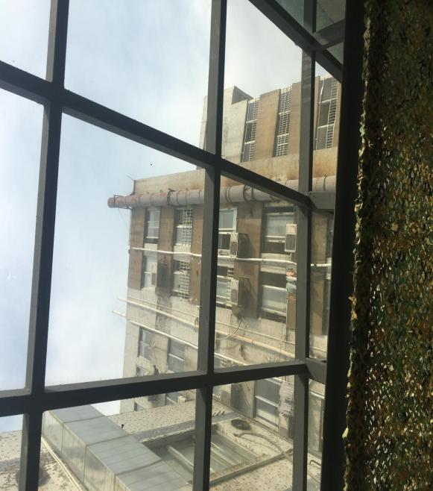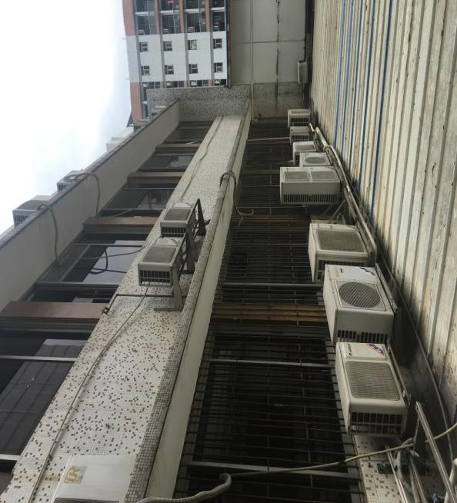
（1）设计参数
1）室外空气设计参数
夏季干球温度33.5℃；夏季湿球温度27.7℃；夏季平均风速1.8m/s；冬季平均风速2.4m/s；夏季大气压力101.45kPa；冬季大气压力101.95kPa。
2）室内设计参数
功能区 | 通风设计参数 |  |  |  |  | 空调设计参数
功能区 | 最小新风 | 最小循环 | 空 | 空 | 空 | 夏季 | 冬季 | 湿度
 | 换气次数 | 过滤次数 | 正 | 负 | 常 | ℃ | ℃ | %
手术用内窥镜室 | 5 | 25 | √ |  |  | 24～26 | 22～24 | 45～6 0
复苏室 | 2 | 6 |  |  | √ | 24～26 | 23～25 | 45～6 0
处置室 | 任意 | 6 |  |  | √ | 24～26 | 21～22 | 45～6 0
护理站 | 5 | 12 | √ |  |  | 24～26 | 20～22 | 45～6 0
外伤治疗室(紧急) | 3 | 15 | √ |  |  | 23～26 | 22～24 | 45～6 0
外伤治疗室(常规) | 2 | 6 | √ |  |  | 24～26 | 22～24 | 45～6 0
气体储存 | 任意 | 8 |  | √ |  | 26～27 | 20～22 | 45～6 0
支气管镜检查 | 2 | 12 |  | √ |  | 25～ 27 | 22～24 | 45～6 0
等候室 | 2 | 12 |  | √ |  | 26～27 | 21～22 | 45～6 0
治疗方法优选室 | 2 | 12 |  | √ |  | 25～ 27 | 22～24 | 45～6 0
放射线治疗候诊 | 2 | 12 |  | √ |  | 26～ 27 | 21～22 | 45～6 0
空气感染隔离室 | 2 | 12 |  | √ |  | 26～ 27 | 20～22
隔离室接待室 | 2 | 10 |  |  | √ | 26～ 27 | 20～22
公共走廊 | 2 | 2 |  | √ |  | 26～27 | 20～22
患者走廊 | 2 | 4 |  |  | √ | 26～27 | 20～22
一般洁净手术室 | 4 | 20～24 | √ |  |  | 20～25 | 20～25 | 35～ 60
准备室(消毒处理) | 3 | 10～13 | √ |  |  | 21～27 | 21～27 | ≤60
预麻醉室 | 4 | 10～13 |  | √ |  | 22～25 | 22～25 | 30～6 0
更衣间 | 3 | 8～1 0 | √ |  |  | 21～27 | 21～27 | 30～6 0
恢复室 | 4 | 8～1 0 | √ |  |  | 22～25 | 22～25 | 30～6 0
清洁走廊 | 3 | 8～ 10 | √ |  |  | 21～27 | 21～27 | ≤65
其他用房(一次更衣) | 3 | 8～1 0 | √ |  |  | 21～27 | 21～27 | ≤65
洗衣房 | 2 | 10 |  | √ |  | 26～ 27 | 20～ 22
污染器材 | 任意 | 10 |  | √ |  | 26～ 27 | 20～ 22
清洁器材 | 2 | 2 | √ |  |  | 26～ 27 | 20～ 22
医疗废物室 | 任意 | 10 |  | √ |  | 26～ 27 | 20～ 22

三、通风
1）设备用房，供应车道，楼层各房间均设置通风系统。
2）医用功能用房设独立系统，其通风系统排风量按换气次数3次/h计，中心消毒房间、隔离房间等保持负压，其它房间保持正压。
3）楼层各房间的通风系统结合空调新风、排风系统设计，污洗间、卫生间的通气换气次数大于10次/h，总排风量占总新风量的90%。
4）门诊、手术室分别设置两套独立的排风系统，平时排风与非常时期排风分开，既可以利用室外较冷空气冷却室内，又可以在非常时期加大排风，增加换气次数，利于空气流通。
5）建设防疫要求的通风系统，新风系统最为重要的作用是能够保持室内24小时通风换气，既能够保证有源源不断的新鲜空气进入室内，又能将室内的有害气体、异味等及时排出室外，它能够保证室内空气始终处于流通的状态，即使在门窗紧闭的情况下，也能够保证室内的空气质量，始终让室内保持和室外一致的含氧量，能够有效的将室内的有害气体通过新风系统的管路系统及时的排出，这样可以避免有害气体在室内的富集。

3.2.11智能化系统设计要求
一、设计依据与技术规范
1）《智能建筑设计标准》（CB/T50314-2015）；
2）《建筑电气设计规范》（JGJ16-2008）；
3）《综合布线系统工程设计规范》（GB50311-2007）；
4）《民用闭路监视电视系统工程技术规范》（GB50198-2011）；
5）《有线电视系统工程技术规范》（GB 50200-2018）；
6）《安全防范工程技术规范》(GB50348-2018)；
7）《电子计算机机房设计规范》（GB50174-2008）。
二、弱电系统建设内容
何贤纪念医院是一所现代化医院，其智能化弱电系统已经建设，本工程项目的建设目标就是配合全院区的现有设施设备，对改造项目进行智能化建设，建立一个技术先进、功能全面、操作方便的智能化医院。
弱电系统建设包括如下内容：
1）综合布线系统（含弱电间和汇聚机房）；2）有线电视系统；3）视频监控系统；4）巡更系统；5）应急广播系统；6）病房呼叫对讲系统（含电子床头卡、病区工作屏和网络时钟）； 7）门禁系统；8）网络交换和控制设备；9）有线电话布线 10）病房无线覆盖；11）消息发布系统；12）自助服务区自助服务设备和系统；13）患者无线WIFI覆盖；14）运营商基站室分管井及专用机房；
三、弱电系统方案
（1）综合布线系统
医院综合布线系统为开放式的综合布线系统，布线系统设计在考虑整个医院内现在主干管线及具体建筑物的实际需要的业务性质及所提供的达标服务水平的前提下，使系统满足医院现代使用及发展的要求，做到当前技术先进并为医院留有相应的余量。开放式综合布线系统包括工作区子系统、水平子系统、垂直干线子系统、管理子系统、设备间子系统。
每层楼各自组成工作区，由终端设备连接到信息插座的连线和信息插座组成，通过插座既可以引出电话也可以连接数据终端或其它传感器及弱电设备。每个工作区约200个网络点，40个电话（网点及电话数量需要核实），20个电视（病房层约40个电视）
水平子系统设计应分开内网、外网、设备网三个物理网络。水平子系统全部采用6类无氧铜网线，在每层弱电间通过配线架和理线架整理。由于旧楼及新医技楼跨度过大，设计时需要在合理位置安排弱电间和运营商设备间至少各一个，保证到每个信息点网络布线距离不超过90米。
垂直干线采用的作用是将干线子系统的线路延伸到工作区子系统。每层楼弱电设备间的数据主干采用OM4标准的24芯多模光纤2条，并通过2个不同的垂直井和管道分别到达整个大楼的网络汇聚机房(设备间)。
设备间，指每层楼包含一个不少于5平方米（矩形单条边长不少于2米）的内部弱电间，配备1个42U网络机柜，配备消防设施。.整栋大楼建设一间面积不少于25平方米的网络汇聚机房，配备大型UPS供电到各楼层弱电设备间，要注意承重设计，并配备至少两台机房专用空调，配备机房气体消防设施。设计2条OM4标准的24芯多模光纤连接本大楼网络汇聚机房与新医疗综合楼2楼医院中心机房。
管理子系统，满足各个机房运行环境监控和各个网络设备运作监控的管理系统。
（2）有线电视系统
医院内设置有线电视系统，在一层和二层门诊区域内设置自办节目频道用于医院的情况介绍、服务指南、医学宣传及播放娱乐节目等，在大堂、收费和挂号窗前、候诊室、点滴室、休息室等公共场所应设置有线电视插座。在会议室、示教室、医疗康复中心等处应设置有线电视插座。在每个病房应至少设置2个有线电视插座（包含光纤接口和6类网络模块），带套间的单人病房可根据需要在多处设置有线电视插座。
支线采用光纤.主要布放于桥架内和预埋管道中。
（3）视频监控系统
医院内设置视频监控系统，医院目前的室外监控设施不能满足实际的需要，随着本项目的建设，需要重新对全院区的视频监控系统进行统一调整，包括新增室外视频监控信息点，新增大屏幕显示的视频安防控制机房，在医院首层的各对外的出入口、收费及挂号处、财务及出院结算处、贵重药品库等地方应设置摄像机。必要时宜在电梯轿厢、各楼层的电梯厅、病房楼的护理单元及人员活动较多的场所设置摄像机。符合公安局对三级医院防控要求布防，符合相关技术防控要求。
本系统采用计算机数字化监控系统，它采用视频图像数字化压缩记录的形式，采用工业控制微机、PC工作站机或者PC服务器，增加摄像机图像输入路数，提高多画面图像的显示速率、增加对云台和镜头的控制等功能，配之以良好的人机交互界面，便构成了以计算机为核心的数字式监控报警系统。数字监控系统具有画面清晰度高、录像时间长、便于操作等特点，将逐步取代传统模拟式的多画面分割器和长时间录像机为构件的监控系统。
本次监控系统的建设内容包括重新布置各区域的监控点位，含重点防控点位，清晰度不低于400万像素，存储时间大于90天，采用POE供电。
本系统需能接入原监控中心监控平台
（4）电子巡更系统
医院内设置电子巡更系统，宜结合门禁系统进行设置。巡更路线应合理，巡更点宜设置在首层主要出入口、各层电梯厅、贵重药品库房、计算中心、各收费处等须重点防范的部位。系统设备由巡更阅读器、控制器、读卡器组成。
（5）应急广播系统
本系统背景音乐和应急广播采用同一套末端设置，受消防控制中心控制，当火灾发生时，能及时切换为应急广播。
广播系统实现如下功能：播放MP3及其它音频节目，可实现院区内的录音广播、注意事项录音等节目；可以同时播放几种不同的音源，或某个时间指定某个区域单独播放；可以针对性地进行分区呼叫，不影响无关区域人员。
（6）病房呼叫对讲系统（含电子床头卡、病区工作屏和网络时钟）
本项目设置病房呼叫对讲系统，ICU病房设置探视对讲系统。其主要功能是结合病房住院部护理需求,应用于护士站值班人员与住院病人之间直接,提供可靠的通讯联络。病房呼叫对讲系统主要由主机、分机、防水开关、走廊显示屏、门灯、输液报警器、护理状态控制器、按压式卫生间分机、手持电话、统计软件及连接线路等组成。
7）门禁系统：符合反恐技防要求，所有公共通道均设置门禁出入，并实现统一管理，本系统需能接入原监控中心门禁系统平台
8）网络交换和控制设备；网络符合三层架构，本大楼网络设备属于汇聚层和接入层设备。设计图纸要清晰分开内网、外网、设备网，每层楼弱电间设备至少包含内网48口交换机1台、内网24口POE交换机1台、外网48口交换机1台、设备网24口POE交换机1台（各网络交换机数量需要根据网络信息点数核定）。大楼汇聚机房(设备间)配备内网汇聚交换机2台、外网汇聚交换机1台、设备网汇聚交换机1台，上述汇聚交换机每台至少包含24光口，以及双链路聚合连接各接入交换机足够的光模块。需包含用于现有H3C UCenter管理各交换机的授权。（各交换机参数需要细化）
9）有线电话布线 ，从运营商汇聚机房，到各楼层弱电间，采用100对改密渡线缆和配线架，到达各个办公室（至少每9平方米1条电话线）。
10）大楼无线覆盖；无缝覆盖，采用AP+AC方案，均预留内网和外网双网络覆盖。POE供电。需包含用于现有H3C AC管理AP的授权，以及H3C UCenter管理AP的授权。
11）消息发布系统；各个候诊区均安排一个发布布屏，住院部医生办公室安排一个发布屏，住院部休息区和走廊各安排一个发布屏
12）自助服务区自助服务设备和系统；每个候诊区，至少每9平方米安排一台自助机
13）患者无线WIFI覆盖；门诊候诊区域，无缝覆盖WIFI信号。POE供电（是否需要布另外一套网线）
14）运营商基站室分管井及专用机房；每层楼预留水平管道给运营商做室分用，预留2条管道给运营商做通讯用。每层楼设置不少于2平方米的外部弱电间（运营商，电话，电视，手机信号等设备等），整栋楼设置不少于5平方米的运营商汇聚机房。旧大楼迁移前，需提前2个月以上提供一个相对稳定的过渡性临时汇聚间，用于保证旧楼改造期间，旧楼的网络资源稳定性。建筑面积不少于20平米。
四、能源管理系统
能源管理系统：配置带远传功能的一级、二级和三级能源计量智能表计，采集能源种类主要包括电力、水，实现建筑用电、用水的分区、分类、分项计量。在以上采集系统基础上，建立起一套院级的能源管理系统，实现能耗数据的实时采集和通讯、远程传输、自动分类统计、数据分析、指标比对、图表显示、报表管理、数据储存、数据上传、报警管理等功能，最终实现从建筑到层间到重点用能设备的多级用能监管，提升医院的能源管理水平，提高能源管理效率。
16) 智慧医院设计

3.2.12 医疗气体设计要求
编制依据
（1）《医用气体工程技术规范》（GB50751-2012）；
（2）《压力容器》（GB150-2011）；
（3）《医院洁净手术部建筑技术规范》（GB50333-2013）；
（4）《消防给水及消火栓系统技术规范》（GB50974-2014）；
（5）《综合医院建筑设计规范》
医用系统包括中心负压吸引、压缩氧气的集中供应。同时，随着这些管道的引伸，医用信号系统，电源终端，照明等也随之扩展，送达床头。医用系统已成为一项多元组合的管线综合工程。
中心供氧系统采用杜瓦罐模式。
负压吸引系统的组成也可分为三部分。即负压产生设备、管道与终端、吸引是独立设备，设置数量，本项目大致为终端数（即改造床位数）的十分之一即可。
3.3.13污水处理工艺设计要求
1、医疗污水
医院自建污水处理站，污水由自建的污水处理站处理，医疗污水收 集后经处理达到《医疗机构水污染物排放标准》（GB18466-2005）的“综 合医疗机构和其他医疗水污染物排放限值”的预处理标准后和《水污染物 排放限值》（DB44/26-2001）第二时段三级标准两者中的较严值，再排 放至市政污水管网送至市政污水处理厂处理。污水处理设计要满足《医 院污水处理工程技术规范》（HJ2029-2013）和其他相关规范要求。
2、生活污水
各个建筑单体的生活污水由室内的污水管道收集后，就近排放至附 近的化粪池经过化粪池的处理后，接入院区的废水管网。各个单体建筑的室内废水管网均排至四周的室外废水管网。食堂厨房废水经过隔油池 期处理后排至室外废水管网。废水管网收集所有污废水后，统一排至医 院自建的污水处理站进行处理，再排至市政排水管网。室内污水、废水 系统分流排放。

3.3.14无障碍设计要求
整个医院在门诊、急诊等几个主要出入口均设有残疾人无障碍坡道，公共卫生间均设有残疾人专用厕所，每层均设有垂直电梯，所有公共走道宽度均应满足无障碍设计规范要求。
3.3.15专项项目出图及概算
- 做好甲方各专项项目的提资配合工作，包括但不限于水、电、管井、门窗留洞等。
- 做好各专项图纸审核工作，审核是否各类满足规范（含消防规范）。
- 由本项目成交供应商出具各专项图纸（蓝图），并盖设计章。
- 根据各专项平面图，做好消防系统设计。提交施工图审查的图纸需要包含各甲方专项部分及其消防系统，确保一并通过施工图审查。
- 提交消防设计审查的图纸需要包含甲方各专项部分及其消防系统，确保一并通过消防设计审查。若后期各专项平面图有调整，需配合做好相应的消防系统设计修改。

第四章 设计人员组织管理要求
4.1设计人员组织管理
- 为便于甲方与乙方及时沟通及协调，以保证乙方的设计成果文件能更好地体现甲方的建设意图，乙方应根据甲方的要求，分阶段在指定的地点投入本合同约定的专业人员、设备及设施，实施本合同工程的设计工作。
- 乙方应根据项目设计任务及工期要求建立项目组。
专业分工 | 专业职称 | 最低投入  人数要求
总负责人 | 设计单位副职领导及以上职务 | 1
项目负责人 | 一级注册建筑师，建筑专业高级技术职称 | 1
结构专业负责人 | 本专业高级技术职称或者从事本专业工作10年以上的中级技术职称 | 1
建筑专业负责人 | 本专业高级技术职称或者从事本专业工作10年以上的中级技术职称 | 1
暖通专业负责人 | 本专业高级技术职称或者从事本专业工作8年以上的中级技术职称 | 1
园林专业负责人 | 园林专业高级技术职称或者从事本专业工作10年以上的中级技术职称 | 1
电气专业负责人 | 本专业高级技术职称或者从事本专业工作8年以上的中级技术职称 | 1
智能化专业负责人 | 本专业高级技术职称或者从事本专业工作8年以上的中级技术职称 | 1
给排水专业负责人 | 本专业高级技术职称或者从事本专业工作8年以上的中级技术职称 | 1
概预算专业负责人 | 本专业高级技术职称或者从事本专业工作10年以上的中级技术职称 | 1
注：每个专业其他参与工作的人员不少于2人。
2、在设计高峰或项目承建单位认为有必要时，设计方必须集中力量确保设计进度。
3、设计单位在明确分工各负其责的基础上，按照招标文件所列要求承诺为本项目合同约定项目指定的设计总负责人、各专业设计负责人、各专业设计人、报建协调人，并向建设管理单位出具相应的授权文件。
4、项目设计总负责人，各专业设计负责人应能够胜任所承担任务的设计、组织、计划、协调工作。
5、须报送项目设计总负责人、各专业设计负责人、其他参与设计工作的人员姓名、年龄、学历、专业、职称、职务、相关经历和主要技术成果以及在本合同约定项目中负责的设计任务等资料。
6、必须保证参与本项目各设计单位人员的稳定性，不可随意撤换，且短时离开本地须向项目承建单位请假并制定离开后的协调人，否则必须承担相应责任。
7、设计单位的设计人员数量、专业水平、专业配套等达不到设计所需时，需更换及补充设计人员；未能在指定时间内及时更换和补充的，将视为违约行为, 项目承建单位将根据项目设计(咨询)单位综合考评办法予以相应的处罚。
4.2驻场人员要求,根据建设管理需要，驻场人员要求（共 1 人）
人员分工 | 设计规模 | 相关要求 | 最低投入人数要求
驻场人员 | 设计费≥1000万 | 根据项目进度驻场1-1.5年，具有 建筑 相应专业高级或以上技术职称。 | 1
驻场人员 | 设计费＜1000万 | 根据项目进度驻场，跟进现场至竣工验收为止。具有 建筑 相应专业（含相近专业）。 | 1

第五章 设计成果提交要求

5.1通用要求
5.1.1设计成果文件要求齐全、完整，内容、深度应符合规定，文字说明、图纸要准确清晰,各阶段设计应达到中华人民共和国建设部颁发的《建筑工程设计文件编制深度规定》设计阶段深度。
5.1.2凡是涉及到报批报建图纸文件，均需要按专业主管部门的报审要求，按时报送，并负责通过审批。
5.2设计成果要求
5.2.1招投标阶段的成果要求
投标人应当按照招标文件的要求编制和提交满足要求的设计成果文件，具体成果如下:
（1）设计说明：包括工程概况、设计构思、设计理念描述、装饰设计说明、装饰材料表、技术经济指标、投资估算等。
（2）方案图册：设计图纸包括平面图、顶面图、主要部位立面图、关键节点大样图、功能分析图、重点部位效果图。重点部位效果图包括但不限于：（A）主要公共空间 （B）各层诊室 （C）各层科室候诊区（D）会议室（E）各层电梯厅改造后效果。
（3）设计文本要求：以彩色打印A3（297m×420mm）规格缩印编排装订成册。设计图纸要求图文清晰、完整、规范，能清楚表达设计意图和内容，图纸规格应尽量统一，必须标注比例尺，原则上图纸规格均宜为A3，若有必要，图纸可由A2规格折叠为A3，与文本统一装订成册,设计文本篇幅不宜超过500页。按招标文件投标须知要求编制。
（5）电子文件提交要求：所有纸质文件均要提供电子文件。文本文件采用*.doc格式文件。设计方案矢量图形文件采用*.dwg（AutoCAD2004版）格式文件。所有*.dwg文件需同时转换为*.jpg格式文件（不可修改格式）以备用。图形不要旋转，指北针垂直向上，且在电脑中核查的坐标应与所标注的一致，其坐标应严格按合法用地文件坐标输入，不得省略小数点后的位数。电脑渲染图采用*.jpg文件格式。
5.2.2方案报批阶段的成果要求
本项目中标的设计单位应依据国家现行的建筑工程设计文件编制规定和评标专家的评审意见以及招标人的要求，继续完成其装修方案设计的调整、优化、补充和完善，直至装修方案设计获得批准。具体成果如下：
（1）平面布置图（含：平面功能布置、墙体放线尺寸、家具布置）及室内主要立面造型设计图；
（2）风格图片板（代表性设计走向、设计风格）；
（3）重要空间节点彩色效果图（包括主要公共空间、各层诊室 、各层科室候诊区、会议室、各层电梯厅、地下车库改造后效果、公共卫生间等）
（4）主要、重点装饰面材料样板。
（5）方案设计的文字说明
5.2.3初步设计阶段的成果要求
（1）设计人应按招标人审定的装修方案设计（对本项目的装修、各设备专业的重大技术问题的解决方案）进行综合技术和经济分析，论证技术上的可行性、适用性和经济上的合理性。
（2）编制并提交初步设计工作大纲，开展初步设计，提交初步设计图纸，计算工程量及主要设备、材料数量，提出施工方案意见，并提供文字说明及图表资料。
5.2.4 初步设计深度
（1）根据批准的装修方案设计进行初步设计。初步设计文件应包括编制设计文件说明书（包括设计总说明和各专业的设计说明）、设计图纸、主要设备及材料表。
（2）初步设计文件的深度和成果应满足国家现行的建筑工程设计文件编制规定和本技术文件的规定和要求，初步设计文件应报送建设单位审查。设计人应参加建设单位组织的初步设计审查会，介绍初步设计成果，并根据审查意见或结论负责完成对不超出原定设计的内容做必要的调整和补充。
5.2.5 初步设计成果要求
初步设计文件应满足审批和进行施工准备的要求，其基本要求应满足但不限于以下方面：
（1）应符合已审定的装修方案设计；
（2）设计中的主要技术和关键技术已经解决；
（3）工程设计概算及设备清单能作为确定工程项目投资的依据；
（4）能据以确定和准备主要设备和材料；
（5）能据以进行施工招标标段划分和编制施工招标文件；
（6）能据以进行施工图设计；
（7）能据以确定施工总体进度安排，进行施工方案研究和施工设备；
（8）初步设计阶段的基础设计应达到满足基础招标的深度。
（9）具体需要提供成果如下：
1）天棚布置图（含：灯位、照明方式、灯具数量）；
2）重点部位天棚造型节点大样；
3）平面布置图（含：平面功能布置、墙体放线尺寸）；
4）地面物料及铺装图；
5）主题墙、端景墙、特殊造型墙立面图及重要节点大样；
6）门窗图节点大样；
7）重要空间表现图或效果图；
8）主要材料样板
9）相关竖向设计系统图
10）项目其它设计方案图

5.2.6 施工图阶段的成果要求
(1) 施工图设计工作的目的
根据批复的初步设计文件审查意见和设计合同的要求，对所审定的设计方案、技术决定加以具体和深化，最终确定各项工程数量，提出文字说明和满足施工需要的技术规范、招标图纸和详细图表资料等。
施工图设计文件以设计图纸为主，以设计说明为辅。
(2)施工图设计应满足施工招标的要求
设计人可提出施工招标的标段划分建议，或按招标人的要求进行标段划分。
设计人应在合同规定的时间之前分批或一次性提交满足工程施工招投标所需的设计图纸和技术规范，并提供相关配合工作。
施工招标图纸文件应与施工图设计文件相互衔接，并重视限额设计，严格控制工程量，设计参数指标和工程投资，且不应在施工图设计阶段未经招标人同意做出影响建筑结构、设备系统安装运行等的变化。
- 施工图设计文件的深度和成果要求:
施工图设计文件的深度和成果应满足国家现行的建筑工程设计文件编制规定和本技术文件的规定和要求，包括但不限于以下方面：
1）能据以编制工程施工图预算；
2）能据以安排工程施工材料、设备定货和非标准设备、构件的制作；
3）能据以安排施工实施进度计划和施工工艺流程；
4）能据以进行施工、安装及运行；
5）能据以进行工程验收等。
6）具体需要提交成果如下：
平面图：
a.平面功能布置图；
b.平面铺装图（物料图）；
c.放线图（墙体及室内分隔、固定家具尺寸）；
d.天棚布置图（含层高、天花标高、材质标注、空调出风口定位、灯孔定位尺寸、灯具型号及图例 、吊灯位、大样图索引）；
e.配套机电专业（水、电、空调等）的点位图、系统图和布置图（标立面、平面详尽尺寸）等专业施工图；
立面图
a.主题墙、背景墙、特殊造型墙立面图；
b.标准立面图；
c.硬质装饰立面拼装图（厨房、卫生间等需拼缝空间）
d.控制物件安装图（开关、插座、空调室内机等等装饰物件安装定位）
大样图
a.特殊造型墙大样；
b.卫生间构造大样（洁具安装大样）；
c.地面（地砖、地板及其他）标准铺装大样图；
d.造型地面（地台、踏步、地坑、地坪造型等）节点大样图；
e.造型天棚节点大样；
f.标准天棚安装大样；
g.装饰物件构造大样；
配套资料
a.施工说明；
b.物料表（用材表、用量、供方资料）；
c.物料样板（三套）
d.图片资料：家具图片、灯具图片、窗型配饰图片
5.3设计文件提交份数
1. 投标阶段的图纸和资料
投标人应当按照招标文件的要求提交投标文件图纸和资料。
2. 方案设计阶段的图纸
中标的设计人应当按照招标文件的约定完善装修方案设计，在方案设计报审时，设计人应提交满足审批要求的设计成果文件8套，并提交方案设计文件的电子版文件2套。报批过程的资料文件，除上报的资料要求外，额外2套给甲方存档。
3. 初步设计阶段的图纸
初步设计阶段，设计人应按前述设计深度要求，一次性提交完整的设计成果文件8套（含项目概算），并提交全部初步设计文件的电子版文件2套。
4. 施工图设计阶段的图纸
施工图设计阶段，设计人应按前述设计深度要求，分批或一次性提交完整的施工图和施工招标设计成果文件20套，并提交全部施工图和施工招标设计文件的电子版文件２套。
5. 工程施工配合阶段的图纸
工程施工阶段的各种设计图纸修改、变更文件及各类报告、资料等应不少于8套，电子版文件2套。
- 竣工图纸
工程竣工后提交竣工图10套，电子版文件2套。
7.提交图纸要求
发包人要求设计人提交电子版设计文件的具体形式为：说明部分采用WORD格式文件、图纸采用CAD/PDF格式文件、图形采用JPG格式文件、表格采用WORD或EXCEL格式文件。提交蓝图需分专业，分别折叠成A4后整齐捆绑提交，并做好专业标记。
另设计单位必须提供施工图电子文件4份，核对施工图纸质文件和电子文件，由设计单位出具核对无误的承诺（盖设计单位公章）原件4份，与施工招标蓝图一起提供。
发包人超过上述约定份数的额外图纸需求另行收费。中标供应商应先提交发包人需求的图纸给发包人，然后提交图纸晒图清单及等额有效发票给发包人，由发包人走流程申请费用支付。不得要求发包人先支付费用再提供图纸。
规格 | 晒图费（元/张） | 规格 | 晒图费（元/张）
A0+++ | 8 | A0++ | 6
A0+ | 5 | A0 | 4
A1+++ | 6 | A1++ | 5
A1+ | 2.5 | A1 | 2
A2++ | 1.8 | A2+ | 1.5
A2 | 1 | A3 | 0.8
A4 | 0.5
如发包人要求设计人提供的同一版本图纸超过上述约定份数（因优化设计要求修改图纸的按原要求份数提供修改图的，不予计算加晒图费），按以下标准向设计人支付晒图费。

6.设计人责任
设计人对设计文件出现的遗漏、错误或由于设计人原因导致设计文件无法通过审批，负责无偿修改或补充，工期不予顺眼。由于设计人原因造成发包人或第三方损失，设计人除负责采取补救措施外，应免收受直接损失部分的设计费，并根据损失程度向发包人支付赔偿金（金额不超过直接损失部分的设计费，赔偿金从进度款或结算款中扣除）。
由于设计人原因，延误了设计文件交付时间，每延误一天，承担设计费千分之三的违约金，逾期达30天以上，发包人有权解除合同。
因设计人的图纸质量问题（错漏、做法不明确等）而引起的造价增加，应由设计人无偿进行修改直到满足造价要求（并且工期不能顺延），否则，由设计人承担所增加工程费用的5%。在设计进度款中扣除。
设计人收到发包人的电话或书面通知后（无特殊情况的提前1天通知），必须按发包人要求的时间参加与工程项目有关的例会、其他会议或现场勘察，未获得发包人同意，相关专业设计人无故不到现场的，每次扣除设计费2000元，在设计费进度款中扣除。
设计人必须指定专人收送发包人发出的相关文件及自身设计文件。
设计人项目负责人必须参加该项目的每周例会，未经发包人同意不参加开会的每次扣除设计费500元，在设计费进度款中扣除。
设计人从事该工程设计的人员必须与设计人的人员构架相一致，发包人查实设计人未按人员架构安排具体设计工作的，发包人有权扣除设计费总额的5%，在设计费进度款中扣除。
设计变更办理时限：设计单位接到工作联系单后，应尽快提出设计意见。如果不需要进行设计变更，应在3天内给出明确设计意见；如果认为需要进行设计变更，原则上应在5天内出具变更通知，如有重要变更（指设计变更内容涉及到设计原则、主次要体系、主次要部位，变更内容相对独立，对整理布局、主要受力结构、主要使用功能和外部群体景观产生影响，如建筑物局部平面，道路、河涌、管线局部走向或高程，局部地基处理，局部路段路基路面，房屋建筑或桥涵基础局部方案调整，室内装饰，主要材料和设备等进行调整的），则应在5天内给出明确设计意见，10天内出具变更通知。
第六章 附则
1． 本设计任务书对于设计技术审查与评审办法、中标实施方案的规定、及相关法律责任等方面的规定参照设计招标文件相应内容执行。
2． 设计成果评审后不予退回。
3． 项目业主有权使用实施方案的设计成果，并根据需要要求设计方对选定的实施方案进行调整或修改。
4． 投标单位在此前所收到的公告、邀请函、通知等文件内容与本技术文件有矛盾时，以技术文件为准；招标期间由招标组织单位发出的有关投标答疑文件与其它文件内容有矛盾时，以日期较晚的文件为准。
5．投标设计成果有下列情况之一者无效：提交的成果不符合本技术文件规定的成果内容和格式；逾期送达；图示和文字辨认不清、内容不全、深度不够或粗制滥造；投标方案经技术委员会和评审委员会鉴定有明显的抄袭行为；将设计任务转包其他单位；未经招标组织单位同意与其它单位或其他单位个人合作完成设计成果；提交成果未按要求密封。技术审查委员会、评审委员会、招标委员会任一委员会均可裁决投标设计成果无效。
6．如对本任务书有疑问，按照招标文件的相关规定进行答疑。
7． 本文件的解释权归本次招标委员会所有。本次招标提供的各种技术资料都只能在此次项目中使用，未经竞赛委员会允许，任何个人、公司及各种机构在任何其他方面的使用都将被视为违反技术文件要求行为，招标委员会将保留追究其法律责任的权利。

附件2：
发包人向设计人提交的有关资料及文件一览表
序号 | 资料及文件名称 | 份数 | 提交时间
1 | 项目立项报告 | 1 | 初步设计开始3天前
2 | 发包人要求即设计任务书 | 1 | 初步设计开始3天前
3 | 竣工验收报告 | 1 | 工程竣工验收通过后5天内

（上表内容仅供参考，发包人和设计人应当根据行业特点及项目具体情况详细列举）
附件3：
设计人向发包人交付的工程设计文件目录
序  号 | 资料及文件名称 | 份数 | 提交日期 | 有 关 事 宜
1 | 建筑方案图 | 8套 | 合同签订后7个日历天
2 | 初步设计（含项目概算） | 8套 | 建筑方案经政府相关部门批准通过后 20个日历天
3 | 项目施工图 | 20套 | 初步设计通过后 20 个日历天
4 | 竣工图 | 10套

附件4：
设计人投入主要人员表
名 称 | 姓名 | 职务 | 注册执业资格或职称 | 承担过的主要项目
一、总部人员
项目主管
其他人员
二、项目组成员

附件5：
设计费明细及支付方式

一、暂定设计合同价为：人民币（大写） （¥ 元）。

二、设计费计费方式：
设计费：根据国家计委、建设部文件计价格【2002】10号《工程设计收费标准》文件计算，建安费暂按 万元，专业调整系数暂定为 ，复杂程度按II级，调整系数暂定为 ，附加调整系数（室内装修改造工程）暂定为 ，最终以区财局评审为准。
本项目设计费计算公式：
三、设计费支付方式
1）本合同签订后30天内，支付暂定设计合同价的20%作为第一笔预付款；
2)中标人完成初步设计，提交初步设计成果（含概算文件）并通过相关部门审查或经确认后30个工作日内，支付设计费至暂定设计合同价的50%。
3) 中标人提交施工图相关成果文件并通过施工图审查（或审批），支付设计费至暂定设计合同价的70%。
4) 项目竣工验收投入使用后，支付设计费至暂定设计合同价的90%。
5）工程经过结算评审后30个工作日内，以结算评审价为准支付剩余设计费。
6）财政投资项目付款时间以财政部批准时间为准。
7）收款时必须为有效发票，有效发票必须遵循属地管理的原则。
8）实际支付费用过程中，应当视概算设计费的批复情况，支付设计费不能超出概算设计费。
四、其他
（1）在合同履行期间，由于政府行为，项目需停建、缓建而终止合同或发包人要求等非设计人原因解除合同时，已开始初步设计工作的，发包人应按合同价的50%支付；已开始施工图设计工作的，发包人应支付全部费用。
（2）工程设计费暂定价 万元，合同暂定价只作为合同签订后支付设计费的依据。最终设计费按照收费标准计费后下浮20%再下浮 %（投标下浮率）作为计价结算。本项目的合同价最终结算金额以番禺区财政局审定为准。即最终设计费=财政局审定价×0.8×（1-投标下浮率）。

